PENINGKATAN PRODUK SIMPANAN WALIMAH MENJADI PEMBIAYAAN
(Studi Kasus BMT Nurul Ummah Kantor Cabang Bareng Kabupaten Bojonegoro Jawa Timur)

SKRIPSI
Disusun Untuk Memenuhi Tugas Dan Melengkapi Syarat
Guna Memperoleh Gelar Sarjana Strata S.1
Dalam Ilmu Perbankan Syariah



Disusun Oleh:
Santi Damayanti
(2005036087)

S1 PERBANKAN SYARIAH
FAKULTAS EKONOMI DAN BISNIS ISLAM
UNIVERSITAS ISLAM NEGERI WALISONGO SEMARANG
2024

PENGESAHAN
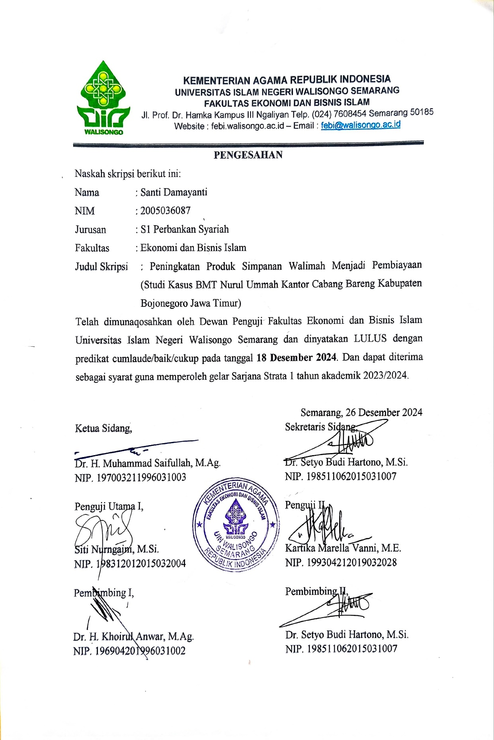

PERSETUJUAN PEMBIMBING
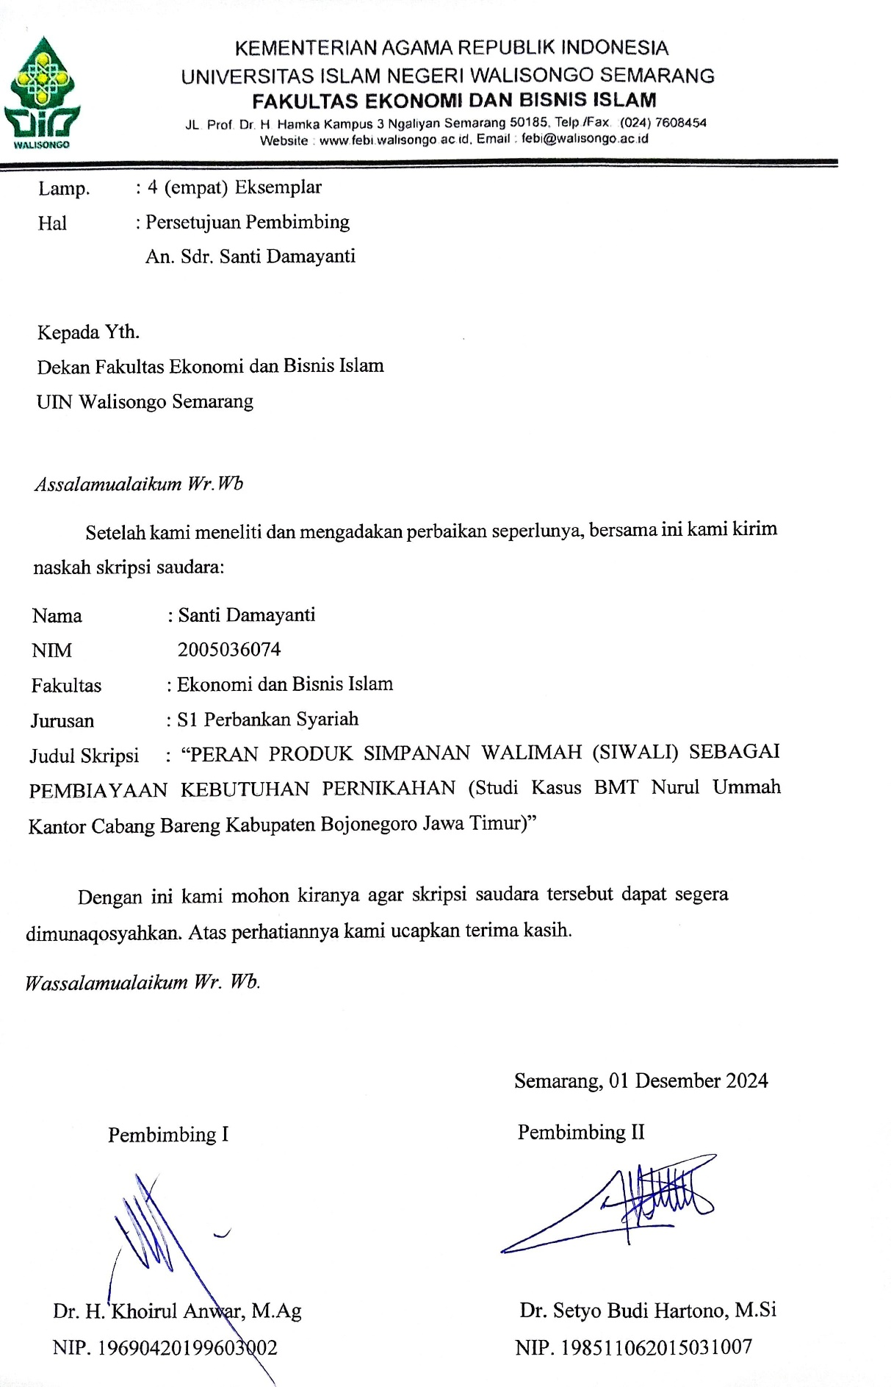

MOTTO
“Setetes keringat orang tuaku yang keluar, ada seribu langkahku untuk melangkah maju. Aku capek, namun orang tuaku lebih capek”.

HALAMAN PERSEMBAHAN
Segala puji bagi Allah SWT atas karunia-Nya yang melimpah, yang telah memberikan penulis kekuatan dan pengetahuan. Atas segala upaya yang telah penulis lakukan hingga saat ini, karya ini dipersembahkan kepada orang-orang luar biasa yang selalu memberikan dukungan dan menjadi sumber inspirasi bagi penulis untuk tetap tegar hingga mampu menyelesaikan skripsi ini.
- Dua orang yang paling bejasa dalam hidup saya, beliau bapak Sarmin dan ibu Lastik selaku orang tua saya yang paling hebat didunia ini. Terimakasih atas kasih sayang yang tiada henti, support yang tak pernah putus untuk adik, sumber motivasi yang tiada siapapun menyetarainya. Bapak, mamak adik sayang sekali dengan kalian, adik mohon bapak dengan mamak hidup lebih lama lagi, saksikan hasil dari perjuangan bapak dan mamak selama ini berada didepan semua orang dan bermanfaat untuk masyarakat nantinya sesuai apa yang bapak sama mamak harapkan kepada adik. Adik bersyukur Allah kasih orang tua yang sangat hebat seperti bapak dengan mamak. Till Jannah-Nya sama-sama ya bapak, mamak. Sesuai yang kalian cita-citakan.
- Kepada kakak penulis yang sangat penulis sayangi, cintai dan banggakan beliau Mbak Nur Fitria yang sekarang menjadi pendidik disalah satu sekolah yang ada di Kota Bojonegoro. Terimakasih telah menjadi sumber motivasi buat adik setelah bapak dan mamak. Terimakasih karna mbak juga, adik bisa sampai ditahap ini, terimakasih untuk waktu, pikiran dan materi yang mbak selalu berikan kepada adik kapan pun adik membutuhkan.
- Kepada bapak kyai beserta istri beliau bapak Moh. Saefudin Zuhry dan ibu Rumiati. Terimakasih sudah menjadi guru, pembimbing dan pengarah jalan untuk saya yang sedari kecil sudah bergelut dengan dunia “Indigo”, yang dimana pada saat itu saya sudah terdiagnosa “gila” dalam ilmu medis. Dimana pada saat saya semester 2 lalu, saya sempat hilang semua ingatan dan tidak ingat sama sekali dengan teman-teman saya yang baru saja saya jumpai. Terimakasih sudah mau selalu direpotkan dan dibutuhkan kapapn pun waktu. Sehat dan umur berkah selalu, Aamiin.
- Kepada seseorang yang sebentar lagi akan menjadi imam dalam menyempurnakan agama saya, beliau mas M. Ibnu Atho’illah yang sekarang juga masih sama-sama mengejar gelar pendidikan di Kota Malang. Terimakasih sudah menjadi tempat keluh kesah saya selama ini, senang dan sedihnya saya, menjadi salah satu alasan saya berjuang untuk melewati susah dan sedihnya skripsi. Terimakasih sudah menerima dengan lapang dada semua keadaan yang pernah saya alami. Mas terimakasihh, saya bangga sekali mempunyai kamu dihidup saya.
- Kepada dosen pembimbing saya, beliau Bapak Dr. H. Khoirul Anwar, M.Ag. dan juga Bapak Dr. Setyo Budi Hartono, M.Si. terimakasih atas bimbingan, kritik dan masukan yang selalu diberikan kepada saya sehingga saya berhasil menyelesaikan skripsi ini. Terimakasih atas waktu, tenaga dan pikiran yang bapak berikan kepada saya, semoga Allah swt selalu memberikan Kesehatan, kelancaran dan kebahagiaan dunia akhirat. Aamiinn.
- Kepada sahabat kecil penulis, beliau Fifi Trijayanti terimakasih sudah menjadi teman terbaik dari bayi hingga sekarang ini. Bahagia dunia akhirat bersama keluarga kecil kamu, semoga Allah swt. Selalu menjaga dan memberkahi.
- Terakhir, kepada diri saya sendiri terimakasih karena telah berjuang dengan tuntutan yang begitu berat, terimakasih sudah kuat, terimakasih sudah bertahan dengan gempuran badai yang bermacam-macam. Kamu hebat, dan kamu harus menjadi orang hebat.

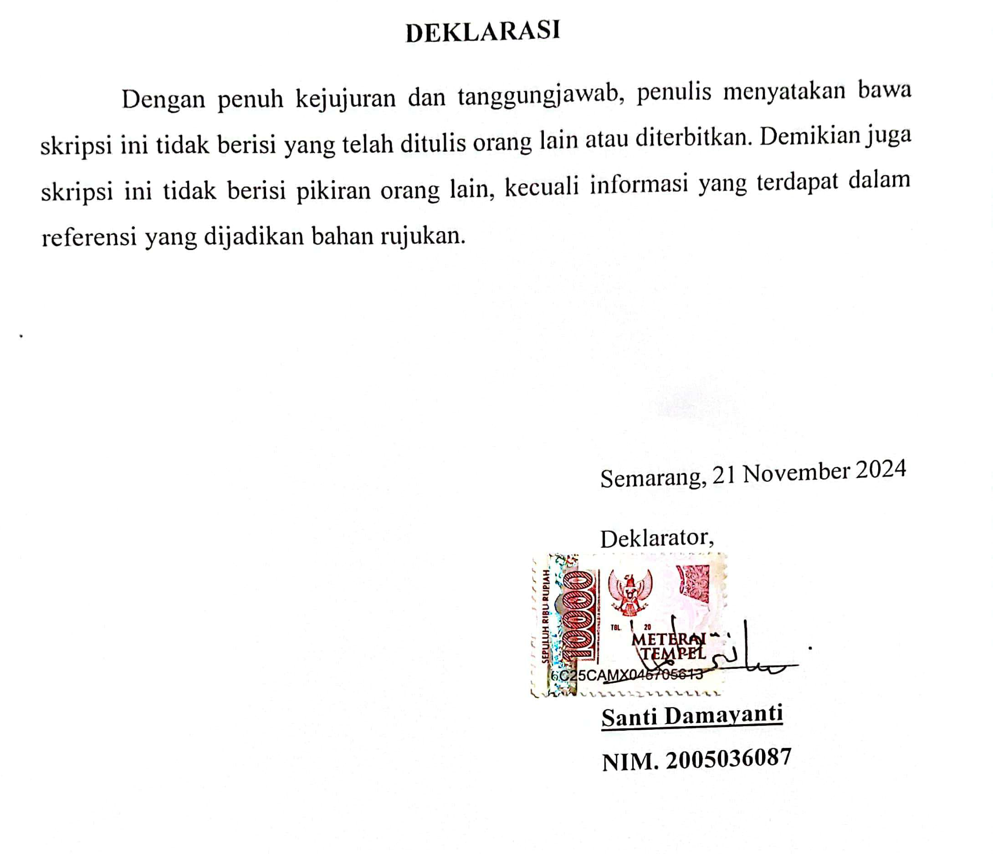
DEKLARASI

PEDOMAN TRANSLITERASI ARAB-LATIN
Transliterasi berbagai kata dalam bahasa Arab yang digunakan dalam penulisan skripsi ini mengikuti "Pedoman Transliterasi Arab-Latin" yang ditetapkan berdasarkan “Keputusan Bersama Menteri Agama dan Menteri Pendidikan dan Kebudayaan Republik Indonesia Nomor 158 Tahun 1987”. Berikut ini adalah penjelasan mengenai pedoman tersebut:
- Kata Konsonan
Transliterasi yang berbeda menunjukkan bahwa fonem konsonan dalam bahasa Arab diwakili oleh huruf atau tanda; beberapa sistem transliterasi menggunakan kombinasi keduanya, huruf dan tanda. Berikut ini adalah daftar huruf Arab beserta transliterasinya dalam huruf Latin.
Huruf Arab | Nama | Huruf Latin | Nama
ا | Alif | Tidak dilambangkan | “Tidak dilambangkan”
ب | Ba | B | “Be”
ت | Ta | T | “Te”
ث | Sa | Ṡ | “Es (dengan titik di atas,”
ج | Jim | J | “Je”
ح | Ha | Ḥ | “Ha (dengan titik di bawah,”
خ | Kha | Kh | “Ka dan ha”
د | Dal | D | “De”
ذ | Zal | Ż | “Zet (dengan titik di atas,”
ر | Ra | R | “Er”
ز | Zai | Z | “Zet”
س | Sin | S | “Es”
ش | Syin | Sy | “Es dan ye”
ص | Sad | Ṣ | “Es (dengan titik di bawah,”
ض | Dad | Ḍ | “De (dengan titik di bawah,”
ط | Ta | Ṭ | “Te (dengan titik di bawah,”
ظ | Za | Ẓ | “Zet (dengan titik di bawah,”
ع | 'Ain | ῾ | “Koma terbalik di atas”
غ | Gain | G | “Ge”
ف | Fa | F | “Ef”
ق | Qaf | Q | “Ki”
ك | Kaf | K | “Ka”
ل | Lam | L | “El”
م | Mim | M | “Em”
ن | Nun | N | “En”
و | Wau | W | “We”
ه | Ha | H | “Ha”
ء | Hamzah | ' | “Apostrof”
ي | Ya | Y | “Ye”

- Vokal
Vokal dalam bahasa Arab, seperti dalam bahasa Indonesia, terdiri dari vokal ganda atau diftong dan vokal tunggal atau monoftong.
- Vocal tunggal
Transliterasi berikut digunakan untuk vokal dalam bahasa Arab yang dilambangkan dengan tanda atau harakat:
Huruf Arab | Nama | Huruf Latin | Nama
( ﹷ ) | “Fathah” | A | A
( -ِ ) | “Kasrah” | I | I
( -ُ ) | “Dhammah” | U | U
- Vocal rangkap
Transliterasi berikut digunakan untuk vokal ganda dalam bahasa Arab, yang dilambangkan dengan kombinasi harakat dan huruf.
Huruf Arab | Nama | Huruf Latin | Nama
( ﹷ ) –ي | “Fathah dan Ya” | Ai | “A dan i”
( ﹷ ) –و | “Fathah dan wau” | Au | “A dan u”

- Vocal Panjang
Vokal panjang atau maddah, yang dilambangkan dengan kombinasi harakat dan huruf, dapat ditransliterasi menjadi huruf dan tanda, seperti:
Huruf Arab | Nama | Huruf Latin | Nama
´ا | “Fathah dan alif” | Ā | “A dan garis diatas”
´ي | “Fathah dan ya” | Ā | “A dan garis diatas”
¸ي | “Kasrah dan ya” | Ī | “I dan garis diatas”
و˚ | “Dhammah dan waw” | Ū | “U dan garis diatas”

- Ta’ Marbutah
Terdapat dua cara dalam mengucapkan "ta marbutah", yaitu:
- Ta marbutah yang diberi harakat fathah, kasrah, atau dhammah, ditransliterasikan menjadi (t),
- Transliterasi untuk harakat sukun pada ta marbutah yang mati adalah (h).
Apabila kata ta marbutah diikuti oleh kata sandang "al" dan kedua bacaan berbeda, maka ta marbutah ditransliterasikan menjadi ha (h).
- Syaddah (Tasydid)
Tanda syaddah atau tasydid ditulis dengan simbol tertentu dan ditransliterasikan menggunakan huruf yang sama dengan yang digunakan untuk menandakan syaddah. Hal ini berlaku dalam sistem penulisan Arab.

- Kata Sandang
Dalam penulisan Arab, huruf "al" digunakan untuk menandakan kata "sandang", namun transliterasi ini membedakan antara kata "syamsiyah" dan "qamariyah".
- Kata sandang diikuti huruf syamsiyah
Jika kata sandang diikuti oleh huruf syamsiyah, huruf tersebut ditransliterasikan sesuai dengan bunyinya. Dengan kata lain, kata sandang digantikan dengan huruf yang sama dengan huruf setelahnya.
- Kata sandang diikuti huruf qamariyah
Jika kata sandang diikuti oleh huruf qamariyah, huruf pertama ditulis dengan "Al", sementara huruf berikutnya tetap menggunakan kata sandang.

- Hamzah
Seperti yang telah dijelaskan sebelumnya, apostrof dapat digunakan untuk mentransliterasikan hamzah yang terletak di tengah atau akhir kata. Hal ini karena dalam penulisan Arab, hamzah di awal kata tidak dilambangkan.

- Penulisan Kata
Pada dasarnya, setiap kata, baik fi'il, isim, maupun harf, ditulis terpisah. Namun, karena ada huruf atau harakat yang dihilangkan, beberapa kata yang ditulis dalam huruf Arab sering kali digabungkan dengan kata lain dalam transliterasi ini.

- Huruf Kapital
Meskipun huruf kapital tidak digunakan dalam sistem penulisan Arab, huruf kapital tetap diterapkan dalam transliterasi ini. Menurut peraturan EYD, huruf kapital harus digunakan pada awal nama diri dan kalimat dalam situasi-situasi tertentu. Dalam kasus di mana nama diri diawali dengan kata sandang, huruf pertama yang digunakan adalah huruf awal dari nama diri tersebut, bukan huruf awal dari kata sandangnya. Huruf kapital tidak diperlukan saat menulis "Allāh" secara lengkap dalam penulisan bahasa Arab. Namun, jika ditulis dengan cara yang berbeda sehingga ada huruf atau harakat yang dihilangkan, penggunaan huruf kapital tidak diperlukan.

ABSTRAK
Semakin Modern suatu zaman, semakin meningkat pula harga kebutuhan suatu barang ataupun layanan. Dengan semakin canggihnya suatu zaman, semakin banyak pula masyarakat yang membutuhkan suatu produk yang bermanfaat dan banyak keuntungan, seperti halnya Simpanan Walimah. Biasanya, simpanan ini disediakan oleh lembaga keuangan seperti bank atau koperasi, dan bertujuan untuk membantu pasangan yang berencana menikah dalam mengumpulkan dana yang dibutuhkan untuk acara pernikahan mereka. Dilain keadaan, beberapa masyarakat di Kota Bojonegoro harus menghadapi masalah pendanaan pernikahan yang tidak sedikit. Banyaknya masyarakat yang mengeluhkan tentang pendanaan pernikahan, dimana Kota Bojonegoro masih kental dengan adat sebelum melakukan lamaran ataupun pesta pernikahan. Besarnya pengaruh pendanaan terhadap keberlangsungan pesta pernikahan menuntut masyarakat mempunyai dana yang cukup untuk menggelar acara. Penelitian ini bertujuan untuk menganalisis bagaimana peran produk simpanan walimah (siwali) sebagai pembiayaan kebutuhan pernikahan. Cara yang dipakai dalam penulisan tugas akhir ini adalah metode pendekatan kualitatif demgan menerapkan metode triangulasi data kemudian dinaratifkan. Dalam penelitian ini penulis menggunakan data primer dan sekunder. Teknik pengumpulan data menggunakan observasi, wawancara dan dokumentasi. Hasil dari penelitian ini menampakkan temuan berupa peran dari Produk Simpanan Walimah yaitu sebagai pendanaan pernikahan, pembiayaan pernikahan dan juga meminimalisir rentenir yang ada di Kota Bojonegoro.

Kata Kunci: Simpanan Walimah, Pembiayaan, Kebutuhan Pernikahan

ABSTRACT
The more modern an era becomes, the higher the prices of goods or services. As an era becomes more advanced, more people also need a product that is beneficial and offers many advantages, such as the Walimah Savings. Usually, this savings is provided by financial institutions such as banks or cooperatives, and aims to help couples planning to marry in gathering the funds needed for their wedding event. In other circumstances, some people in the city of Bojonegoro have to face significant wedding funding issues. Many people in the community complain about wedding financing, as the city of Bojonegoro still strongly adheres to customs before making proposals or holding wedding receptions. The significant impact of financing on the continuity of wedding receptions requires the community to have sufficient funds to hold the event. This research aims to analyze the role of the walimah savings product (siwali) as a financing solution for wedding needs. The method used in writing this thesis is a qualitative approach by applying data triangulation methods and then narrating it. In this research, the author uses primary and secondary data. The data collection techniques used were observation, interviews, and documentation. The results of this research reveal findings regarding the role of the Walimah Savings Product, which includes wedding funding, wedding financing, and also minimizing loan sharks in the city of Bojonegoro.

Keywords: Walimah Savings, Financing, Wedding Needs

KATA PENGANTAR
Segala puji bagi Allah, Yang Maha Pengasih dan Maha Penyayang, atas belas kasihan dan karunia-Nya yang telah memberi saya kekuatan untuk menyelesaikan skripsi saya yang berjudul “Peningkatan Produk Simpanan Walimah Menjadi Pembiayaan (Studi Kasus BMT Nurul Ummah Kantor Cabang Bareng Kabupaten Bojonegoro Jawa Timur)”. Skripsi ini satu dari syarat untuk mendapatkan gelar sarjana (S1) dalam bidang Perbankan Syariah pada Fakultas Ekonomi dan Bisnis Islam Universitas Islam Negeri Walisongo Semarang.
Selama proses penyusunan dan pelaksanaan skripsi ini, saya menghadapi banyak masalah. Namun, skripsi ini akhirnya dapat diselesaikan berkat kesabaran, kesehatan, dan berkat doa, bantuan, dorongan, dan kontribusi dari banyak orang. Dari itu, penulis mengucapkan terima kasih kepada:
- Bapak Prof. Dr. Nizar, M.Ag selaku Rektor Universitas Islam Negeri Walisongo Semarang.
- Bapak Dr. H. Nur Fatoni, M.Ag selaku Dekan Fakultas Ekonomi dan Bisnis Islam Fakultas Ekonomi dan Bisnis Islam Universitas Islam Negeri Walisongo Semarang.
- Bapak Arif Afendi, S.E.,M.Sc selaku Ketua Prodi Perbankan Syariah Fakultas Ekonomi dan Bisnis Islam Universitas Islam Negeri Walisongo Semarang.
- Bapak Dr. A. Turmudi, SH, M.Ag. selaku Wali Dosen saya selama di UIN Walisongo Semarang.
- Bapak Dr. H. Khoirul Anwar, M.Ag. selaku dosen pembimbing 1 yang telah memberikan saran, arahan, dan masukan selama proses penulisan skripsi.
- Bapak Dr. Setyo Budi Hartono, M.Si. selaku dosen pembimbing II yang telah bersedia meluangkan waktu un untuk memberikan saran, arahan, dan masukan selama proses penulisan skripsi.
- Seluruh dosen dan staff akademika Fakultas Ekonomi dan Bisnis Islam UIN Walisongo Semarang.
- Seluruh teman-teman yang tidak bisa saya sebutkan satu persatu yang telah turut membantu penulis dalam menyusun skripsi.

DAFTAR ISI

PENGESAHAN ii
PERSETUJUAN PEMBIMBING iii
MOTTO iv
HALAMAN PERSEMBAHAN v
DEKLARASI vii
PEDOMAN TRANSLITERASI ARAB-LATIN viii
ABSTRAK xii
ABSTRACT xiii
KATA PENGANTAR xiv
DAFTAR ISI xv
DAFTAR TABEL xvii
DAFTAR GAMBAR xviii
BAB I PENDAHULUAN 1
1.1 Latar Belakang 1
1.2 Rumusan Masalah 8
1.3 Tujuan Penelitian 8
1.4 Manfaat Penelitian 8
1.5 Tinjauan Pustaka 9
1.6 Metode Penelitian 22
1.6.1 Jenis Penelitian 22
1.6.2 Lokasi Penelitian 22
1.6.3 Sumber Data 23
1.6.4 Teknik Pengumpulan Data 24
1.6.5 Teknik Analisis Data 25
1.7 Sistematika Penulisan 26
BAB II LANDASAN TEORI 28
2.1 Baitul Maal WaTamwil 28
2.1.1 Pengertian Baitul Maal WaTamwil 28
2.1.2 Status Hukum BMT 29
2.2 Pembiayaan 30
2.3 Akad Wadiah Yadh Dhamamnah 33
2.4 Aspek-Aspek Kebutuhan Pernikahan 37
2.5 Teori 38
BAB III GAMBARAN UMUM BMT NURUL UMMAH NGASEM 42
3.1 Sejarah BMT Nurul Ummah Bojonegoro 42
3.1.1 Visi dan Misi BMT Nurul Ummah Ngasem 43
3.1.2 Legalitas BMT Nurul Ummah Ngasem 43
3.1.3 Struktur Organisasi BMT Nurul Ummah Ngasem Jawa Timur 44
3.2 Simpanan Walimah 45
3.3 Pembiayaan 46
BAB IV HASIL PENELITIAN DAN PEMBAHASAN 49
4.1 Analisis Peningkatan Produk Simpanan Walimah Menjadi Pembiayaan 49
4.1.1 Hasil 49
4.1.2 Pembahasan 50
4.2 Analisis Produk Simpanan Walimah Sebagai Pembiayaan Kebutuhan Pernikahan dengan Nisbah yang Rendah 55
4.2.1 Hasil 55
4.2.2 Pembahasan 55
BAB V PENUTUP 61
5.1 Kesimpulan 61
5.2 Saran 62
DAFTAR PUSTAKA 63
LAMPIRAN 67
DAFTAR RIWAYAT HIDUP 73

DAFTAR TABEL
Tabel 1.1 Presentase Pernikahan Penduduk Usia 10 Tahun ke Atas………………4
Tabel 1.2 Data Simpanan Walimah BMT Nurul Ummah Kantor Cabang Bareng…7
Tabel 1.3 Penelitian Terdahulu…………………………………………………….9

DAFTAR GAMBAR
Gambar 1.1 Contoh Salah Satu Program Bupati untuk Calon Pengantin………1
Gambar 1.2 Akad Wadiah Yad Dhamanah……………………………………35
Gambar 1.3 Gambar Jodang…………………………………………………...51

BAB I
PENDAHULUAN

1.1 Latar Belakang
Simpanan walimah adalah suatu bentuk tabungan yang diperuntukkan khusus untuk biaya pernikahan. Biasanya, simpanan ini disediakan oleh lembaga keuangan seperti bank atau koperasi, dan bertujuan untuk membantu pasangan yang berencana menikah dalam mengumpulkan dana yang dibutuhkan untuk acara pernikahan mereka. Biasanya, tabungan walimah memiliki jangka waktu tertentu sesuai dengan tanggal pernikahan dan nasabah diwajibkan untuk melakukan setoran rutin baik mingguan ataupun harian ke rekening simpanan walimah. Seperti tabungan lainnya, simpanan walimah mungkin menawarkan bunga atau bagi hasil dengan prinsip syariah dan ada juga beberapa lembaga yang memberikan bonus atau hadiah tambahan sebagai insentif bagi nasabah yang menggunakan produk tersebut. Jadi, tujuan utama dari simpanan walimah adalah untuk meringankan beban finansial pasangan yang akan menikah dengan membantu mereka merencanakan dan mengelola biaya pernikahan sejak awal.
Dilain keadaan, beberapa masyarakat di Kota Bojonegoro harus menghadapi masalah pendanaan pernikahan yang tidak sedikit. Banyaknya masyarakat yang mengeluhkan tentang pendanaan pernikahan, dimana Kota Bojonegoro masih kental dengan adat sebelum melakukan lamaran ataupun pesta pernikahan. Besarnya pengaruh pendanaan terhadap keberlangsungan pesta pernikahan menuntut masyarakat mempunyai dana yang cukup untuk menggelar acara. Oleh karena itu, BMT diharapkan mampu berperan lebih aktif dalam memperbaiki kondisi ini.
Gambar 1.1
Contoh Salah Satu Program Bupati untuk Calon Pengantin
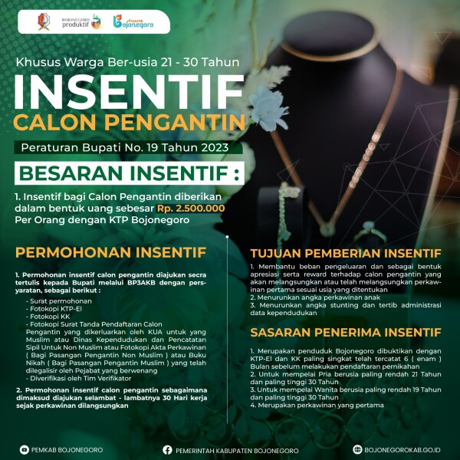
Sumber: Bojonegorokab.go.id
Sebagai langkah untuk membantu beban pengeluaran dan sebagai bentuk apresiasi serta reward terhadap calon pengantin yang akan melangsungkan atau telah melangsungkan pernikahan pertama sesuai usia yang telah ditentukan, Pemkab Bojonegoro memberikan insentif berupa dana yang bisa digunakan untuk tambahan guna melangsungkan acara pernikahan. Hal ini, sesuai apa yang dikatakan oleh Bupati Bojonegoro Anna Mu’awannah mengenai program tersebut untuk membantu para calon pengantin dan juga menekan tingkat pernikahan dini yang ada di Kota Bojonegoro. Untuk informasi lebih lanjut, Bupati Anna mengimbau para calon pengantin agar datang ke Dinas Pemberdayaan Perempuan, Perlindungan Anak dan Keluarga Berencana yang beralamat pada Jalan Pattimura Nomor 01. Sebab disana ada desk yang memberikan informasi insentif calon pengantin secara lengkap.
Di Kota Bojonegoro banyak terdapat permasalahan mengenai pendanaan pernikahan yang dianggap cukup besar, karena Kota Bojonegoro sendiri memiliki adat atau tradisi yang dimana acara tersebut memakan banyak dana. Dalam menggelar sebuah pesta pernikahan paling tidak masyarakat di Kota Bojonegoro harus memiliki dana sekurang-kurangnya 50jt-100jt. Dengan hal tersebut tentu saja masyarakat yang akan melakukan pesta pernikahan harus menyiapkan atau memiliki tabungan yang cukup untuk mengatasinya.
Meskipun berbagai studi telah meneliti tentang Produk Simpanan Walimah, namun belum ada yang secara spesifik membahas tentang peningkatan produk simpanan menjadi pembiayaan. Salah satu penelitian yang dilakukan oleh Annisa Ikaningtias Priyadi pada tahun 2021 dengan judul “Analisis Minat Masyarakat pada Produk Tabungan Sakinah di BMT Idrisiyyah Tasikmalaya”, pada penelitian tersebut peneliti focus membahas pada minat masyarakatnya terhadap Produk Tabungan Sakinah, yang dari hal itu menunjukkan perbedaan pada penelitian yang akan dibahas pada penelitian ini. Dari beberapa studi yang telah dilakukan dengan objek BMT Nurul Ummah Ngasem hanya membahas tentang strategi pemasaran produk, minat masyarakatnya terhadap suatu produk, ada juga yang membahas tentang pembiayaan bermasalah yang ada pada BMT Nurul Ummah Ngasem. Namun, belum ada studi/penelitian yang secara khusus membahas tentang produk simpanan kemudian menjadi pembiayaan. Dengan hal tersebut, penelitian ini dapat menjadi bahan acuan untuk penelitian yang akan dilakukan selanjutnya.
Pada tahun 2022 Kota Bojonegoro masuk dalam 10 besar presentase perempuan menikah dini di Jawa Timur. Data Badan Pusat Statistik Jawa Timur tentang persentase penduduk perempuan usia 10 tahun ke atas di Jawa Timur dengan usia kawin pertama di bawah 17 tahun dirinci menurut Kabupaten/ Kota, pada tahun 2022 di Jawa Timur tercatat sebesar 18,97 persen. Artinya jumlah perempuan yang melakukan pernikahan dini sebesar 18,97 persen dari jumlah perempuan berusia 10 tahun ke atas yang melaksanakan pernikahan pertama di bawah usia 17 tahun.

Tabel 1.1
Presentase Pernikahan Penduduk Perempuan Usia 10 Tahun ke Atas
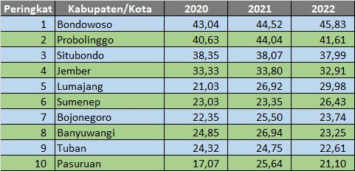

Sumber: Pengadilan Agama Bojonegoro Kelas A1 (Diakses pada tanggal 13 Maret 2024)
Dari penjelasan tersebut BMT Nurul Ummah juga ikut serta dalam mengatasi permasalahan yang ada. BMT Nurul Ummah sendiri adalah BMT yang terletak di wilayah Kota Bojonegoro, Tuban dan Ngawi. BMT Nurul Ummah memiliki 32 cabang yang ada di tiga wilayah tersebut. Dengan beberapa macam keuanggulan dari BMT Nurul Ummah sendiri, dapat diyakinkan bahwasannya BMT Nurul Ummah juga bisa membantu dalam mengatasi masalah diatas. BMT Nurul Ummah juga menggunakan keuanggulannya sebagai strategi eksklusif dalam menarik nasabah/anggota untuk menggunakan produk dari BMT tersebut. Stategi Eksklusif sendiri adalah suatu siasat atau rencana untuk memperoleh hasil yang maksimal dalam rangka lebih meningkatkan kinerja dari suatu lembaga atau perusahaan yang berorientasi kepada kekakuan sebuah sistem yang diyakini.
Salah satu keunggulan dari BMT Nurul Ummah dari pada BMT lainnya yang ada di Kota Bojonegoro, Tuban dan Ngawi adalah pada system digitalisasinya. BMT Nurul Ummah memiliki digitalisasi pada system ATMnya yang bersifat 24 jam, dimana pada BMT lain yang ada di tiga wilayah yang sudah dijelaskan belum memiliki digitalisasi seperti itu. Dari 32 cabang yang ada pada wilayah tersebut kini BMT Nurul Ummah sudah memiliki ATM 24 jam sejumlah 7 ATM yang ada dimasing- masing cabang. BMT NU juga memiliki aplikasi mobile (BMT NGASEM MOBILE) yang bisa didownload melalui Playstore oleh nasabah/anggota dan aktivasi melalui Customer Service maupun Teller pada cabang terdekat. Selain itu, BMT Nurul Ummah juga memiliki system Notifikasi WhatsApp yang dimana pada BMT lain belum memiliki system seperti ini, dan tentu saja sangat memudahkan nasabah/anggotanya.
Dari beberapa keunggulan yang sudah dijelaskan diatas, BMT Nurul Ummah juga memiliki keunikan tersendiri diantara BMT lainnya seperti adanya absen sholat tahajud dan juga tilawah setiap hari. Dari absen tersebut, bisa disebut tunjangan karakter jika tidak tercapai 90-92% maka santri dari BMT NU Ngasem tidak dapat tunjangan bisyarohnya ataupun gajinya ada potongan disetiap bulan jika kurang dari capaian 90-92%. Dan kemudian, ketika satu tahun sekali pihak BMT NU Ngasem merekap semuanya, antara yang terbaik dari segi karakter dan hasil kinerjanya nanti akan mendapatkan bonus gratis umroh setiap tahunnya untuk 2 orang santri.
Dari permasalahan yang sudah diuraikan diatas mengenai problem pendanaan pernikahan, BMT NU Ngasem memiliki solusi finansial yang diperkenalkan kepada masyarakat yaitu produk simpanan walimah. Simpanan walimah (SIWALI) merupakan produk simpanan untuk mempersiapkan biaya walimah atau pernikahan. Simpanan walimah juga merupakan salah satu produk berencana yang ditawarkan oleh BMT Nurul Ummah dengan tujuan untuk persiapan walimah. Simpanan walimah menjadi semacam dana persiapan pernikahan yang dihimpun dan dikelola secara khusus untuk memenuhi kebutuhan finansial seputar pernikahan. Namun, dalam konteks ini, masih terdapat kekurang pahaman dan kurangnya pemahaman mendalam mengenai peran sebenarnya dari produk simpanan walimah dalam membantu memenuhi kebutuhan/pembiayaan pernikahan terutama di wilayah Kota Bojonegoro.. Dengan adanya simpanan walimah, masyarakat akan mudah dalam hal menyimpan uang untuk mempersiapkan biaya dalam pernikahan tanpa kesusahan mengatasi masalah pendanaan pernikahan. Dan untuk presentase bagi hasil dari simpanan walimah sendiri adalah 40:60%, sesuai dengan kesepakatan awal antara pihak BMT dan nasabah/anggota.
Menariknya, nasabah/anggota juga mendapatkan bagi hasil sesuai dengan keaktifannya menyimpan uang dengan bisa mengambil layanan produk pembiayaan, dimana margin pembiayaannya dengan ujroh (biaya jasa) yang kecil. Fasilitas pembiayaan ini hanya bisa didapatkan oleh nasabah/anggota yang sudah terdaftar atau menggunakan produk simpanan yang ada pada BMT Nurul Ummah Bojonegoro. Pembiayaan yang didapatkan pun bisa digunakan dalam beberapa macam hal seperti kafalah haji, pendaftaran haji, buka usaha baru, pengembangan bisnis yang sudah ada, membeli barang konsumtif seperti barang elektronik, motor, mobil dan bahkan juga bisa untuk penambahan biaya pernikahan jika dirasa simpanan/tabungan walimahnya belum mencukupi untuk melangsungkan walimah/hajatan. Kemudian, untuk presentase marginnya ini juga harus didiskusikan terlebih dahulu antara pihak BMT dan nasabah/anggotanya dimana nantinya nisbah bagi hasil akan sama-sama menguntungkan antara lembaga dan nasabahnya. Biasanya, nisbah yang didapatkan jauh lebih kecil dan lebih menguntungkan pihak nasabah sesuai dengan kesepakatan yang dibuat diawal pembiayaan.
Mengapa pembiayaan ini juga bisa digunakan untuk penambahan biaya walimah, padahal nasabah/anggota juga memiliki tabungan/simpanan walimah pada BMT Nurul Ummah tersebut? Karena, dalam hal ini tidak semua tabungan mencukupi untuk melangsungkan pesta pernikahan/ hajatan. Jadi, fasilitas pembiayaan tersebut juga bisa didapatkan oleh nasabah/anggota yang menggunakan simpanan tersebut pada BMT Nuurul Ummah. Dan dalam hal ini, untuk nominal pembiayaan yang bisa dikeluarkan oleh pihak BMT Nurul Ummah juga menyesuaikan dengan likuiditas pada perusahaan tersebut. Dengan kesepakatan yang ada antara pihak BMT dengan nasabah, tentunya pembiayaan tersebut akan saling menguntungkan antara kedua belah pihak.
Dari tahun 2020-2024 sekarang simpanan walimah pada BMT NU Cabang Bareng selalu mengalami kenaikan, namun ditahun 2022 mengalami penurunan pada jumlah anggota dan profitnya. Berikut data simpanan walimah dari tahun 2020-2024:
Tabel 1.2
Data Simpanan Walimah BMT NU Ngasem Kantor Cabang Bareng
TAHUN | NOMINAL | ANGGOTA
2020 | Rp 41.000.000 | 5
2021 | Rp 55.100.000 | 7
2022 | Rp 47.500.000 | 6
2023 | Rp 64.800.000 | 9
2024 (JUNI) | Rp 40.300.000 | 12

Sumber: Wawancara Pra-Reset Tanggal 03 Juli 2024
Data diatas dapat dilihat memang setiap tahunnya terjadi naik turun untuk jumlah anggota, yang mana juga mempengaruhi jumlah nominal yang ada. Data tersebut dari BMT NU Kantor Cabang Bareng, sedangkan BMT NU hamper diseluruh kecamatan yang ada di Bojonegoro ada cabangnya, lebih tepatnya ada 32 cabang namun cabang tersebut tidak hanya ada di Kota Bojonegoro saja melainkan juga ada cabang yang terdapat di daerah Tuban, Lamongan, dan Ngawi.
Dari permasalahan yang sudah diuraikan penulis diatas, kemudian juga beberapa keunggulan dari segi BMTnya maupun simpanannya, penelitian ini bertujuan untuk mengeksplorasi dan menganalisis secara lebih mendalam mengenai peningkatan produk simpanan walimah menjadi pembiayaan. Melalui pemahaman yang lebih baik mengenai mekanisme dan dampak dari produk simpanan walimah, diharapkan dapat memberikan kontribusi positif dalam memberikan solusi finansial yang lebih efektif dan efisien bagi calon pasangan yang hendak menikah. Berdasarkan latar belakang diatas, penulis tertarik melakukan penelitian mengenai peran dari produk simpanan walimah (SIWALI) yang tertuang dalam penulisan skripsi dengan judul “PENINGKATAN PRODUK SIMPANAN WALIMAH MENJADI PEMBIAYAAN (Studi Kasus BMT Nurul Ummah Kantor Cabang Bareng Kabupaten Bojonegoro Jawa Timur)”.

1.2 Rumusan Masalah
Berdasarkan latar belakang tersebut, beberapa rumusan masalah yang dapat diajukan adalah:
- Bagaimana analisis peningkatan produk simpanan walimah menjadi pembiayaan?
- Bagaimana analisis produk simpanan walimah sebagai pembiayaan kebutuhan pernikahan dengan nisbah yang rendah?

1.3 Tujuan Penelitian
Tujuan utama penelitian ini adalah untuk:
- Menganalisis bagaimana peningkatan produk simpanan walimah menjadi pembiayaan.
- Menganalisis produk simpanan walimah sebagai pembiayaan kebutuhan pernikahan dengan nisbah yang rendah.

1.4 Manfaat Penelitian
Manfaat dari penelitian ini sebagai berikut:
- Bagi peneliti, penelitian ini memberikan manfaat dalam meningkatkan keterampilan menulis, mengembangkan kemampuan dalam menganalisis suatu masalah, serta sebagai bahan masukan yang menambah ilmu pengetahuan peneliti khususnya menganai peran produk simpanan walimah sebagai pembiayaan kebutuhan pernikahan di Kota Bojonegoro.
- Bagi perusahaan. Penelitian ini dapat membantu praktisi untuk menarik minat masyarakat dan instansi untuk melakukan hubungan kerja sama serta diharapkan dapat berguna sebagai bahan masukan bagi BMT Nurul Ummah Ngasem Bojonegoro dan dapat menjadi bahan pertimbangan dalam meningkatkan kualitas produk-produk yang ada didalamya termasuk simpanan walimah.
- Bagi keilmuan, penelitian ini diharapkan dapat berkontribusi dalam keilmuan pengetahuan dan sebagai partisipasi serta dukungan untuk mengambangkan produk simpanan dan pembiayaan.
- Bagi UIN Walisongo Semarang, dapat menambah sarana informasi dan referensi bagi mahasiswa pada program Studi Perbankan Syariah dan sebagai bahan bacaan ilmiah di perpustakaan.

1.5 Tinjauan Pustaka
Berdasarkan pada beberapa pustaka yang ada dan telah dilakukan sebelumnya, maka penulis menemukan beberapa literatur yang mempunyai relevansi dengan penelitian yang akan dilakukan, yaitu:
Tabel 1.3
Penelitian Terdahulu
No. | Penelitian | Persamaan | Perbedaan | Hasil
 | Ibnu Muhammad Zibran, (2020).  “Tinjauan Fiqih Muamalah terhadap Penerapan Bagi Hasil Akad Mudharabah pada Tabungan Nikah di Koperasi Jasa Keuangan Syari’ah Shakira Artha Mulia Purwakarta” | - Metode yang digunakan pada penelitian ini adalah kualitatif.  - Sama-sama membahas tentang produk simpanan nikah. | - Objek penelitian ini pada Koperasi Jasa Keuangan Syari’ah Shakira Artha Mulia Purwakarta. Sedangkan objek penelitian penulis pada BMT Nurul Ummah Bojonegoro  - Penelitian ini membahas tentang penerapan akad mudharabah sedangkan penulis membahas tentang peningkatan produk simpanan menjadi pembiayaan. | Berdasarkan pelaksanaan akad mudharabah pada tabungan nikah “Celengan Wedding” dan Koperasi Jasa Keuangan Syariah Shakira Artha Mulia yang ditinjau dari Fikih Muamalah, pelaksanaan akad mudharabah tersebut tidak sesuai dengan syariat Islam. Hal ini disebabkan adanya kecacatan dalam perhitungan bagi hasil dan tidak memenuhi kebiasaan yang berlaku dalam akad mudharabah.
 | Tuti Anggraini, Zulfa Khoiriah, (2023).  “Analisis Penerapan Akad Mudharabah Muthlaqoh pada Tabungan Berencana di Bank Syariah Indonesia KC Rantau Parapat”. | - Metode yang digunakan pada penelitian ini adalah kualitatif.  - Membahas tentang simpanan/tabungan berencana yang dimana maksud dari tabungan tersebut sama dengan penelitian penulis. | - Objek penelitian ini pada Bank Syariah Indonesia KC Rantau Parapat, sedangkan penulis pada BMT Nurul Ummah Bojonegoro  - Membahas tentang bagaimana analisis penerapan akad mudharabah muthlaqoh sedangkan penulis membahas tentang peningkatan simpanan menjadi pembiayaan. | Hasil dari pembahasan tersebut menunjukkan bahwa berdasarkan akad mudharabah mutlaqoh, bank syariah tidak dibatasi oleh lokasi, tujuan, atau industri dalam penggunaan dana. Pembagian pendapatan sepenuhnya merujuk pada pembagian pendapatan, sebagai lawan dari keuntungan dan kerugian. Secara umum, yayasan mudharabah syariah lebih menekankan pada pembinaan terkait bisnis. Dalam konteks ini, simpanan syariah cukup menguntungkan karena memberikan keuntungan finansial yang signifikan bagi semua pihak. Kebijakan bagi hasil bank syariah untuk deposito adalah salah satu cara penerapan hukum syariah.
 | Fahrul Mubarak BS, (2020).  “Persepsi Masyarakat Kota Parepare Terhadap Tabungan Walimah Nikah di BMT Fauzan Azhiima”. | - Metode yang digunakan pada penelitian ini adalah kualitatif.  - Membahas tentang tabungan walimah sama dengan yang dibahas oleh penulis. | - Objek penelitian ini pada BMT Fauzan Azhiima Parepare, sedangkan penulis pada BMT Nurul Ummah Bojonegoro  - Membahas dari segi persepsi masyarakatnya terhadap tabungan walimah, sedangkan penulis cenderung membahas tentang peningkatan produk simpanan menjadi pembiayaan. | Hasil penelitian menunjukkan bahwa sosialisasi yang dilakukan oleh pihak BMT, baik secara langsung maupun tidak langsung, masih kurang efektif. Faktor-faktor yang mempengaruhi minat masyarakat untuk menggunakan produk simpanan nikah sangat menarik dan memberikan manfaat yang baik bagi masyarakat Kota Parepare.
 | Annisa Ikaningtias Priyadi, (2021).  “Analisis Minat Masyarakat pada Produk Tabungan Sakinah di BMT Idrisiyyah Tasikmalya”. | - Metode yang digunakan pada penelitian ini adalah kualitatif.  - Membahas tentang simpanan/tabungan sakinah yang dimana maksud dari tabungan tersebut sama dengan penelitian penulis. | - Objek penelitian ini pada BMT Idrisiyyah Tasikmalya, sedangkan penulis pada BMT Nurul Ummah Bojonegoro  - Membahas tentang analisi minat masyarakatnya terhadap tabungan walimah, sedangkan penulis lebih pada peningkatan produk simpanan menjadi pembiayaan. | Hasil penelitian menunjukkan bahwa minat nasabah terhadap produk tabungan Sakinah menurun karena berbagai faktor individu yang menyebabkan mereka tidak melanjutkan menabung di tabungan tersebut. Meskipun demikian, tabungan Sakinah berhasil menarik minat masyarakat untuk menjadi nasabah dengan mempercayakan pengelolaan dana mereka.
 | Iin Prasetyo, Sri Sudiarti, Nursantri Yanti, (2024).  “Analisis Penerapan Akad Wadi’ah Mudharabah dalam Perspektif Al-Uqud Al-Murakkabah pada Produk Tabungan Rencana Syariah (Studi Kasus BSI Kantor Cabang Medan)”. | - Metode yang digunakan pada penelitian ini adalah kualitatif.  - Membahas tentang produk tabungan rencana syariah, yang dimana produk tersebut memiliki kemiripan dengan tabungan walimah yang penulis bahas. | - Objek penelitian ini pada BSI Kantor Cabang Medan.  - Lebih membahas pada analisis penerapan akad wadiah mudharbah pada perspektif al-uqud, sedangkan penulis lebih pada peningkatan produk simpanan menjadi pembiayaan. | Hasil penelitian menunjukkan bahwa penerapan akad wadi'ah-mudharabah dalam perspektif al-uqud al-murakkabah, jika dilihat dari hukum asalnya yang berdasarkan nash Al-Qur’an Q.S. Al Maidah (5):1 dan Q.S. An Nisa (3):9, pada dasarnya adalah mubah (diperbolehkan). Penerapan akad wadi'ah-mudharabah pada produk tabungan rencana syariah di BSI Kantor Cabang Medan bertujuan untuk membantu nasabah merencanakan keuangan mereka secara tertarget dan konsisten dengan menggunakan dua rekening, yaitu rekening induk dan rekening tabungan rencana syariah.
 | Ahmad Syihab Al-Hubab, (2020).  “Implementasi Akad Mudharabah Dalam Produk Simpanan Sakinah di Baitut Tanwil Hidayatullah Amanah Kudus” | - Metode yang digunakan pada penelitian ini adalah kualitatif.  - Membahas tentang implementasi akad yang digunakan pada produk simpanan sakina, yang dimana produk tersebut memiliki kemiripan dengan tabungan walimah yang penulis bahas. | - Objek penelitian ini pada BSI Kantor Cabang Medan.  - Lebih membahas pada penerapan akad mudharabah pada produk simpanan sakinah, sedangkan penulis lebih pada membahas peningkatan produk simpanan menjadi pembiayaan. | Penelitian kualitatif ini mengungkapkan beberapa temuan. Pertama, simpanan sakinah merupakan simpanan reguler, bukan simpanan berjangka, sehingga nasabah dapat menyetor atau menarik dana kapan saja. Simpanan ini umumnya dimiliki oleh individu yang sudah berkeluarga. Kedua, dalam operasionalnya, tabungan sakinah menggunakan akad mudharabah. Prosedur akad mudharabah ini sudah dijalankan dengan baik dan sesuai dengan aturan syariah.
 | Aziz Saputra, (2019). “Implementasi Akad Wadiah Pada Produk Simpanan Walimah (Studi Kasus di BMT Mardlotillah Cabang Tirtayasa)”. | - Menggunakan metode penelitian kualitatif, sama seperti yang penulis gunakan dipenelitian ini.  - Membahasa tentang Produk Simpanan Walimah sama seperti yang penulis bahas. | - Objek penelitian pada BMT mardlotillah Cabang Tirtayasa, sedangkan penulis pada BMT Nurul Ummah Ngasem.  - Penelitian tersebut lebih membahas tentang penerapan akad wadiah pada simpanan walimah, sedangkan penulis pada peningkatan produk simpanan menjadi pembiayaan. | Hasil dari penelitian tersebut ialah Akad wadiah yad al-dhamanah digunakan untuk produk simpanan walimah di BMT Mardlotillah Cabang Tirtayasa. Uang yang dititipkan oleh nasabah dapat digunakan dan dimanfaatkan oleh BMT sesuai dengan perjanjian ini. Prinsip bagi hasil akan menetapkan bahwa nasabah akan mendapatkan keuntungan dari pengelolaan dana tersebut, dengan nisbah 20% untuk nasabah dan 80% untuk BMT. Keuntungan akan diberikan dan ditambahkan ke tabungan setiap bulan pada tanggal sepuluh. Penarikan dana harus dilakukan setidaknya 30 hari sebelum acara walimah. Karena pelaksanaan ini, tinjauan hukum Islam menunjukkan bahwa diizinkan untuk menggunakan akad wadiah pada produk simpanan walimah di BMT Mardlotillah Cabang Tirtayasa. Kebolehan tindakan ini didukung oleh pendapat Abdul Wahhab Khallaf yang menggunakan Maslahah Mursalah sebagai landasan hukum muamalah.
 | Slamet Tri Mulyo, (2017).  “Penerapan Akad Wadiah Yad Dhamanah Pada Produk Simpanan Masa Depan (SIMAPAN) di BMT Marhamah Cabang Kertek Wonosobo”. | - Penelitian tersebut menggunakan metode kualitatif, sama seperti metode yang penulis gunakan pada penelitian ini.  - Membahas tentang tabungan masa depan yang dimana tabungan tersebut guna dan manfaatnya hamper sama dengan Produk Simpanan Walimah yang penulis bahas. | - Objek penelitian tersebut terletak pada BMT Marhamah yang ada di Wonosobo, sedangkan penulis pada BMT Nurul Ummah Ngasem.  - Penelitian tersebut lebih membahas pada penerapan Akad Wadiah Yad Dhamanah, sedangkan penulis lebih pada peningkatan produk simpanan menjadi pembiayaan. | Hasil dari penelitian tersebut Produk Simpanan Masa Depan (SIMAPAN) di BMT Marhamah memiliki akad wadiah yad dhamanah yang sesuai dengan syariah. BMT mengelola dana yang dititipkan, dan nasabah menerima bonus bulanan yang disesuaikan dengan pendapatan BMT. Produk SIMAPAN bekerja dengan prinsip tabungan berjangka, yang berarti dana hanya dapat ditarik pada waktu tertentu yang telah disepakati. Kedua belah pihak tidak mengalami kerugian. Waktu penyimpanan ini berkisar antara lima hingga dua puluh tahun lebih. Jika pelanggan menarik dana sebelum jatuh tempo, nisbah yang mereka dapatkan mungkin lebih kecil atau mereka mungkin dikenakan hukuman.
 | Ira Khikmawati, (2016).  “Strategi Pemasaran Dalam Upaya Peningkatan Penjualan Produk Simpanan Pernikahan (SIPERNIK) di KSPPS Tazzakka Bojong Pekalongan”. | - Menggunakan metode penelitian kualitatif, sama dengan metode yang penulis gunakan pada penelitian ini.  - Membahas tentang simpanan pernikahan, sama dengan yang penulis bahas yaitu simpanan walimah. | - Objek penelitian pada KSPPS Tazzakka Bojong Pekalongan, sedangkan penulis pada BMT Nurul Ummah Ngasem.  - Lebih membahas pada upaya pemasaran produk simpanan nikah, sedangkan penulis lebih pada peningkatan produk simpanan menjadi pembiayaan. | Hasil dari penelitian tersebut Untuk memasarkan produk si pernik, kspps tazakka bojong menggunakan strategi marketing mix 4p, yang mencakup strategi produk, strategi harga, strategi tujuan, dan penetapan posisi pasar. Konsep jempu bola unik dalam pemasaran produk karena pelanggan tidak perlu datang ke kantor.
10. | Fikna Hawa, (2016).  “Strategi Pemasaran Produk Tabungan Walimah Untuk Meningkatkan Jumlah Nasabah di BMT Iqhtishady Pagesangan Mataram”. | - Menggunakan metode penelitian kualitatif, sama seperti yang penulis gunakan pada penelitian ini.  - Membahas tentang tabungan walimah yang mana masih memiliki konteks yang sama dengan yang penulis bahas yaitu Simpanan Walimah. | - Objek penelitian tersebut terletak pada BMT Iqhtishady Pagesangan Mataram, sedangkan penulis pada BMT Nurul Ummah Ngasem Bojonegoro.  - Penelitian tersebut lebih membahas pada strategi dalam pemasaran produk tabungan walimah, sedangkan pada penelitian ini penulis membahas peningkatan produk simpanan menjadi pembiayaan. | Hasil dari penelitian tersebut adalah Banyak pelanggan yang ingin bertransaksi dengan BMT AL-Iqhtishady karena layanan yang baik, persyaratan yang mudah, dan tidak ada biaya administrasi. Namun, ketika BMT AL-Iqhtishady menerapkan sistem pemasaran 7P, pihak marketing mengabaikan salah satu strategi pemasaran dalam strategi promosi karena dalam melakukan strategi, yaitu bersosialisasi, dan meningkatkan penjualan. BMT AL-Iqhtisady menghadapi beberapa hambatan yang sering dihadapi, yaitu: Banyak pesaing yang menawarkan produk yang sama; lemahnya promosi yang mengikuti produk yang ditawarkan; kurangnya minat konsumen atau pelanggan pada produk; dan promosi yang membingungkan pembeli. Untuk mengatasi masalah ini, perusahaan harus meningkatkan sumber daya manusianya untuk bersaing dengan BMT lainnya. Perusahaan dapat meningkatkan sumber daya manusia dengan berbagai cara, salah satunya adalah melalui pendidikan dan pelatihan serta perencanaan tenaga kerja. Selain itu, perusahaan harus meningkatkan promosi di seluruh bidang untuk memberi tahu masyarakat tentang lokasi dan produk BMT AL-Iqhtishady Pagesangan Mataram, terutama Produk Tabungan Walimah.

1.6 Metode Penelitian

1.6.1 Jenis Penelitian
Penelitian ini menerapkan pendekatan kualitatif naratif, yang dipilih karena memberikan kesempatan kepada peneliti untuk menggali secara mendalam dan menyeluruh pengalaman, cerita, serta perspektif dari subjek penelitian. Pendekatan naratif ini memungkinkan individu untuk mengungkapkan makna dari pengalaman mereka dalam konteks yang kaya dan kompleks. Pendekatan kualitatif adalah suatu pendekatan yang ditujukan untuk memahami pengalaman dan pandangan orang secara mendalam. Berupa data yang secara langsung diperoleh dari observasi, interview, dan dokumentasi dilokasi pengamatan.

1.6.2 Lokasi Penelitian
Alasan peneliti memilih tempat di BMT Nurul Ummah Ngasem Bojonegoro karena lembaga tersebut memiliki banyk keunggulan dan keunikan terutama pada produk simpanan walimahnya. Perusahaan tersebut memiliki lokasi strategis yang berada di Jln. Raya Ngasem No. 1 Kecamatan Ngasem Kabupaten Bojonegoro. BMT Nurul Ummah memiliki produk pembiayaan dan simpanan yang cukup lengkap dan sangat dibutuhkan masyarakatnya seperti simpanan walimah. Hampir di setiap kecamatan yang ada di Kota Bojonegoro sudah terdapat BMT Nurul Ummah, jadi secara keseluruhan masyarakat sangat mudah menjangkau dalam hal akses untuk ke BMT. BMT Nurul Ummah juga memiliki keunggulan dan keunikannya sendiri sehingga terlihat sangat berbeda dengan BMT lainnya.

1.6.3 Sumber Data
Dalam penelitian ini, peneliti menggunakan dua sumber data yaitu data primer dan data sekunder.
- Data Primer
Data primer adalah data yang diperoleh langsung dari subjek penelitian, dalam hal ini peneliti memperoleh data atau informasi langsung dengan menggunakan instrument-instrumen yang telah ditetapkan. Data primer juga merupakan data mentah yang diambil oleh peneliti sendiri (bukan orang lain) dari sumber utama guna kepentingan penelitiannya, dan data tersebut sebelumnya tidak ada. Data ini dapat berupa wawancara dan kegiatan observasi. Sumber data primer diperoleh dari hasil wawancara dan kegiatan observasi di BMT Nurul Ummah Ngasem Kota Bojonegoro mengenai Peningkatan Produk Simpanan Walimah Menjadi Pembiayaan.
- Data Sekunder
Data sekunder adalah teknik pengumpulan data yang diperoleh dari sumber kedua setelah data primer. Dalam hal ini penulis mendapatkan sumber data dari bahan tambahan yang berasal dari sumber tertulis dapat di bagi atas sumber buku, dan majalah ilmiah, sumber dari arsip, dokumen pribadi dan dokumen resmi.

1.6.4 Teknik Pengumpulan Data
Dalam penelitian ini, penulis menggunakan beberapa teknik pengumpulan data diantaranya:
- Observasi
Menurut S. Margono, observasi merupakan pengamatan atau pencatatan secara sistematis terhadap suatu gejala yang terlihat pada objek peneliti. Pengamatan dan pencatatan dapat dilihat dari objek yang diteliti. Metode observasi merupakan metode sebagai alat pengumpul data. Dalam hal ini observasi yang dimaksudkan yaitu mengobservasi bagaimana Peningkatan Produk Simpanan Walimah Menjadi Pembiayaan.
- Wawancara
Wawancara yaitu kegiatan yang dilakukan untuk mendapatkan informasi secara langsung dengan mengungkapkan pertanyaan-pertanyaan pada para koresponden. Wawancara bermakna berhadapan langsung antara interview dengan responden, dan kegiatanya di lakukan secara lisan. Wawancara yang dilakukan oleh peneliti dalam penelitian ini adalah wawancara structural dimana peneliti telah menyiapkan instrument penelitian berupa pertanyaan-pertanyaan tertulis yang jawaban alternatifnya telah disiapkan dan wawancara tak berstruktur dimana peneliti hanya menggunakan garis besar permasalahan yang ditanyakan.
- Dokumentasi
Dokumentasi adalah salah satu metode pengumpulan data yang di gunakan dalam metodologi penelitian untuk menelusuri data historis. Dokumentasi di tunjukan untuk memperoleh data langsung dari tempat penelitian, meliputi peraturan-peraturan, laporan kegiatan, foto-foto, dan data yang relevan dengan penelitian. Penggunaan dokumentasi diperlukan bagi peneliti untuk menunjang validitas dan evektivitas dalam pengambilan data. Peneliti mengumpulkan dokumentasi dari kegiatan operasional BMT Nurul Ummah Ngasem Kota Bojonegoro.

1.6.5 Teknik Analisis Data
Analisis data adalah metode yang terstruktur untuk menggali dan mengatur informasi yang telah diperoleh melalui wawancara, catatan lapangan, dan dokumentasi. Proses ini melibatkan pengklasifikasian data ke dalam kategori yang telah ditetapkan, menguraikan informasi, menarik kesimpulan yang relevan, dan memilih elemen penting untuk dipelajari lebih lanjut. Tujuannya adalah agar hasil analisis dapat dengan mudah dipahami oleh peneliti maupun pihak lain.
Dalam penelitian ini digunakan pendekatan kualitatif naratif yang memungkinkan individu untuk mengungkapkan makna dari pengalaman mereka dalam konteks yang kaya dan kompleks. Berikut adalah Langkah-langkan menganalisis data:
- Redusi Data
Mereduksi data adalah proses mengidentifikasi dan menyajikan informasi yang relevan atau penting untuk dibahas atau disimpulkan. Ini melibatkan penyederhanaan atau penghilangan informasi yang tidak penting agar data tetap relevan dalam konteks penelitian. Dalam situasi ini, peneliti secara terus-menerus melakukan reduksi data sepanjang proses penelitian untuk menciptakan inti dari informasi yang ditemukan melalui pengumpulan data.
Reduksi berarti menyederhanakan informasi yang diperoleh dari lapangan. Data dari lapangan biasanya kompleks dan sering kali mengandung informasi yang tidak secara langsung terkait dengan tema penelitian, sehingga perlu dipisahkan dari data yang relevan untuk penelitian.
- Penyajian Data
Penyajian data adalah serangkaian informasi terstruktur yang memungkinkan penarikan kesimpulan. Proses ini melibatkan pengaturan informasi secara sistematis sehingga memungkinkan interpretasi, terutama karena data yang dikumpulkan dari penelitian kualitatif umumnya berbentuk narasi. Ini memerlukan penyajian yang ringkas tanpa mengurangi substansi informasi.
Penyajian data bertujuan untuk memperoleh gambaran yang komprehensif. Pada tahap ini, peneliti berusaha mengelompokkan dan menampilkan data berdasarkan inti dari setiap masalah yang telah diidentifikasi.

1.7 Sistematika Penulisan
Sistematika penulisan mengacu pada urutan atau struktur tertentu dalam penyusunan penelitian, yang bertujuan untuk mempermudah pemahaman pembaca. Skripsi ini terdiri dari lima bab yang terstruktur, dengan setiap bab memiliki sub bagian yang membahas aspek-aspek spesifik. Berikut adalah struktur penulisan yang digunakan dalam penelitian ini:
BAB I PENDAHULUAN
Bab ini berisi tentang uraian yang mendasari penelitian yang dilakukan, diantaranya yaitu latar belakang yang memuat ketertarikan penulis terhadap kajian ini, rumusan masalah, tujuan dan manfaat peneliti, tinjauan pustaka atas penelitian terdahulu yang memiliki ketertarikan dengan penelitian dengan peneliti ini, metode peneliti, dan sistematis penulisan.
BAB II TINJAUAN PUSTAKA
Bab ini menjelaskan tentang landasan teori yang berhubungan dengan penelitian yang dilakukan, kemudian dilanjutkan dengan hasil penelitian yang relevan.
BAB III GAMBARAN UMUM OBJEK PENELITIAN
Bab ini menguraikan tentang gambaran umum perusahaan, menjelaskan lebih mendalam tentang simpanan walimah pada BMT Nurul Ummah Ngasem dan juga pembiayaan yang ada.
BAB IV URAIAN ANALISIS MASALAH PENELITIAN
Bab ini merupakan hasil akhir dari penelitian yang dilakukan oleh penulis, dimana penulis memberikan penjelasan terkait peningkatan produk simpanan menjadi pembiayaan.
BAB V PENUTUP
Bab ini berisi kesimpulan penelitian dan saran.

BAB II
LANDASAN TEORI

2.1 Baitul Maal WaTamwil

2.1.1 Pengertian Baitul Maal WaTamwil
Dalam pengertian bahasa, baitul mal berarti rumah dana, sedangkan baitul tamwil bermakna rumah usaha. Baitul mal telah berkembang sejak masa Nabi hingga periode abad pertengahan dalam sejarah Islam. Penjelasan tentang BMT tersebut menggambarkan bahwa BMT, sebagai lembaga keuangan Islam yang sederhana, memiliki peran dalam menggerakkan peningkatan aktivitas ekonomi masyarakat berdasarkan prinsip-prinsip syariah dalam setiap kegiatan dan aktivitasnya. (Royyan Ramdhani Djayussman).
BMT adalah lembaga yang berfokus tidak hanya pada aspek bisnis, tetapi juga pada sisi sosial. Lembaga ini berupaya untuk mendistribusikan kekayaan secara merata dan adil, tanpa terkonsentrasi pada segelintir orang. Selain itu, BMT merupakan lembaga keuangan syariah yang jumlahnya paling banyak dibandingkan dengan lembaga keuangan syariah lainnya. Pertumbuhan ini didorong oleh peningkatan kinerja BMT setiap tahun, serta sistem yang diterapkan BMT yang sangat membantu masyarakat. (Ridwan, 2004).
Menurut Ensiklopedi Hukum Islam dalam karya Abdul Manan, baitul mal adalah sebuah lembaga keuangan negara yang memiliki tugas menerima, menyimpan, dan menyalurkan dana negara sesuai dengan ketentuan syariat. Definisi lain yang disampaikan oleh Amin Aziz, seperti dikutip oleh Abdul Manan, menyebutkan bahwa BMT adalah:
“Balai usaha mandiri terpadu yang berakar dari konsep Baitul Mal Wat Tamwil. Dalam aspek baitulmal, BMT menerima dana zakat, infak, dan sedekah untuk disalurkan demi kesejahteraan masyarakat kurang mampu, termasuk fakir miskin. Di sisi baitul tamwil, BMT mengembangkan usaha-usaha produktif untuk membantu meningkatkan pendapatan bagi pengusaha kecil dan anggotanya.”
Berdasarkan berbagai pendapat para ahli ekonomi, dapat disimpulkan bahwa Baitul Mal Wat Tamwil ialah aktivitas yang dilakukan oleh sekelompok orang dengan sumber dana yang berasal dari zakat, sedekah, atau dari individu-individu yang ingin mendukung masyarakat kecil dalam membangun atau meningkatkan usahanya, seperti usaha dagang kecil. BMT juga bertujuan membantu masyarakat yang memerlukan dana untuk berdagang dan mengembangkan usaha pedagang kecil hingga menengah. BMT juga berfungsi sebagai lembaga koperasi karena berbentuk kerja sama dan didirikan di wilayah pedesaan, pinggiran kota, atau di lingkungan perdagangan seperti pasar. BMT didirikan oleh komunitas atau kelompok masyarakat setempat, dan dapat pula diartikan sebagai Koperasi Jasa Keuangan Syariah.

2.1.2 Status Hukum BMT
Dalam dunia lembaga keuangan, BMT merupakan lembaga keuangan syariah yang bukan merupakan bank. Secara kelembagaan, BMT mendapat pendampingan atau dukungan dari Pusat Inkubasi Bisnis Usaha Kecil (PINBUK). Lembaga keuangan sendiri adalah setiap perusahaan yang beroperasi di sektor keuangan, yang mengumpulkan dana, menyalurkan dana, atau melakukan kedua kegiatan tersebut. Artinya, aktivitas yang dilakukan oleh lembaga keuangan selalu berhubungan dengan sektor keuangan, baik itu hanya menghimpun dana, hanya menyalurkan dana, atau melakukan keduanya, yaitu menghimpun dan menyalurkan dana. Dalam praktiknya, lembaga keuangan dibagi menjadi dua kelompok utama, yaitu lembaga keuangan bank dan lembaga keuangan non-bank.
Saat ini, status hukum BMT terbagi menjadi dua, yaitu yang memiliki badan hukum dan yang belum memiliki badan hukum. BMT yang belum berbadan hukum umumnya menggunakan bentuk KSM (Kelompok Swadaya Masyarakat), dan ada beberapa BMT yang bentuk hukumnya tidak diketahui. Status hukum BMT dapat dikategorikan menjadi tiga kelompok, yaitu:
- BMT yang memiliki badan hukum
BMT yang memiliki status hukum koperasi didasarkan pada Undang-Undang Nomor 25 Tahun 1992, sementara yang memiliki status hukum yayasan merujuk pada Undang-Undang Nomor 28 Tahun 2004 tentang Yayasan. Penggunaan status hukum koperasi dan yayasan untuk BMT ini tidak sesuai dengan Buku Panduan BMT yang diterbitkan oleh Pinbuk.
- BMT yang belum memiliki status hukum
Umumnya, BMT yang belum memiliki status hukum menggunakan bentuk Kelompok Swadaya Masyarakat atau Lembaga Swadaya Masyarakat.
- BMT yang badan hukunnya belum diketauhi
Hal tersebut terjadi karena BMT belum didaftarkan kepada notaris dan masih menjadi bagian dari dewan kemakmuran masjid.

2.2 Pembiayaan
- Pengertian Pembiayaan
Pembiayaan adalah aktivitas yang sangat penting karena memberikan sumber pendapatan utama dan mendukung kelangsungan usaha bank. Pembiayaan, secara umum, merujuk pada financing atau pembelanjaan, yaitu dana yang dikeluarkan untuk mendukung investasi yang telah direncanakan, baik yang dilakukan sendiri maupun yang dikerjakan oleh pihak lain. Selain itu, pembiayaan dapat diartikan sebagai fasilitas yang disediakan oleh bank syariah bagi masyarakat yang memerlukan, untuk memanfaatkan dana yang telah dihimpun oleh bank syariah dari masyarakat yang memiliki surplus dana.
Dalam masyarakat Indonesia, pembiayaan sering disebut sebagai utang-piutang. Menurut Undang-Undang No. 10 Tahun 1998 tentang Perbankan, pembiayaan berdasarkan prinsip syariah adalah penyediaan dana atau tagihan yang dianggap setara, berdasarkan persetujuan atau kesepakatan antara bank dan pihak lain. Kesepakatan ini mewajibkan pihak yang menerima pembiayaan untuk mengembalikan dana atau tagihan tersebut setelah jangka waktu tertentu dengan memberikan imbalan atau bagi hasil.
Pembiayaan berdasarkan Prinsip Syariah adalah penyediaan dana atau tagihan yang dianggap setara, berdasarkan kesepakatan antara bank dan pihak lain. Kesepakatan ini mengharuskan pihak yang menerima pembiayaan untuk mengembalikan dana atau tagihan tersebut setelah periode tertentu dengan imbalan atau bagi hasil.
- Tujuan Pembiayaan
Secara umum, tujuan pembiayaan dapat dibagi menjadi dua kelompok, yaitu:
- Tujuan pembiayaan pada tingkat makro
- Meningkatkan ekonomi masyarakat, misalnya dengan memberikan akses ekonomi kepada mereka yang sebelumnya tidak memiliki akses, melalui pembiayaan.
- Tersedianya dana untuk pengembangan usaha, dimana usaha memerlukan dana tambahan yang didapat melalui pembiayaan.
- Meningkatkan produktivitas, karena pembiayaan dapat membantu masyarakat dalam meningkatkan hasil produksi usaha mereka.
- Membuka lapangan kerja baru, karena tambahan dana pembiayaan memungkinkan sektor usaha untuk menyerap tenaga kerja baru.
- Terjadinya distribusi pendapatan, di mana masyarakat yang menjalankan usaha produktif dapat beraktivitas sehingga mereka memperoleh penghasilan dari usaha mereka.
- Tujuan pembiayaan pada tingkat mikro
- Usaha untuk memaksimalkan keuntungan, di mana setiap usaha berusaha untuk mencapai laba yang optimal dan memerlukan dukungan dana yang memadai.
- Usaha untuk meminimalkan risiko, di mana pengusaha perlu mengelola risiko yang mungkin muncul agar dapat meraih laba maksimal. Risiko kekurangan modal usaha dapat diatasi melalui langkah-langkah pembiayaan.
- Penyaluran surplus dana, dalam masyarakat terdapat individu atau kelompok yang memiliki surplus dana dan yang lainnya mengalami kekurangan. Dalam konteks ini, mekanisme pembiayaan berfungsi sebagai penghubung untuk menyeimbangkan dan mendistribusikan surplus dana kepada mereka yang membutuhkan.

2.3 Akad Wadiah Yadh Dhamamnah
- Hakikat Wadiah Yadh Dhamanah
Dua jenis wadiah adalah wadiah yad amanah dan wadiah yad dhamanah. Wadiah yad amanah adalah titipan murni di mana nasabah menitipkan barangnya ke pihak yang dititipkan tanpa memanfaatkannya atau mengelolanya. Setelah itu, barang titipan akan dikembalikan ke pihak yang dititipkan dalam keadaan utuh dengan semua barang yang diperlukan. Wadiah yad dhamanah, di sisi lain, adalah akad di mana pihak yang menerima titipan (nasabah) dapat menggunakan atau mengendalikan barang yang dititipkan, tetapi pihak yang menerima titipan harus mengembalikan barang titipan dalam keadaan utuh. Penerima titipan juga dapat memberikan bonus yang tidak dijanjikan sebelumnya sebagai imbalan.
Untuk produk simpanan, akad Wadiah Yad Dhamanah adalah salah satu jenis akad perbankan syariah yang digunakan. Akad ini memiliki karakteristik yang berbeda dengan akad simpanan lainnya, seperti mudharabah. Wadiah Yad Dhamanah berarti tangan yang bertanggung jawab, dan Wadiah berarti titipan yang dijamin. Dalam akad ini, pelanggan menitipkan uang kepada bank dengan harapan bahwa dana tersebut akan disimpan dan dapat dikembalikan kapan saja mereka mau. Wadiah Yad Dhamanah adalah titipan yang dapat digunakan oleh penerima selama belum dikembalikan kepada penitip.
BMT NU Ngasem memilik Produk Simpanan berupa Simpanan Walimah yang dimana produk tersebut menggunakan Akad Wadiah Yad Dhamanah didalamnya. Produk ini mungkin ditujukan untuk pasangan yang ingin menyimpan uang mereka di bank syariah untuk perencanaan pernikahan atau kebutuhan pernikahan lainnya.

Gambar 1.2
Akad Wadiah Yad Dhamanah

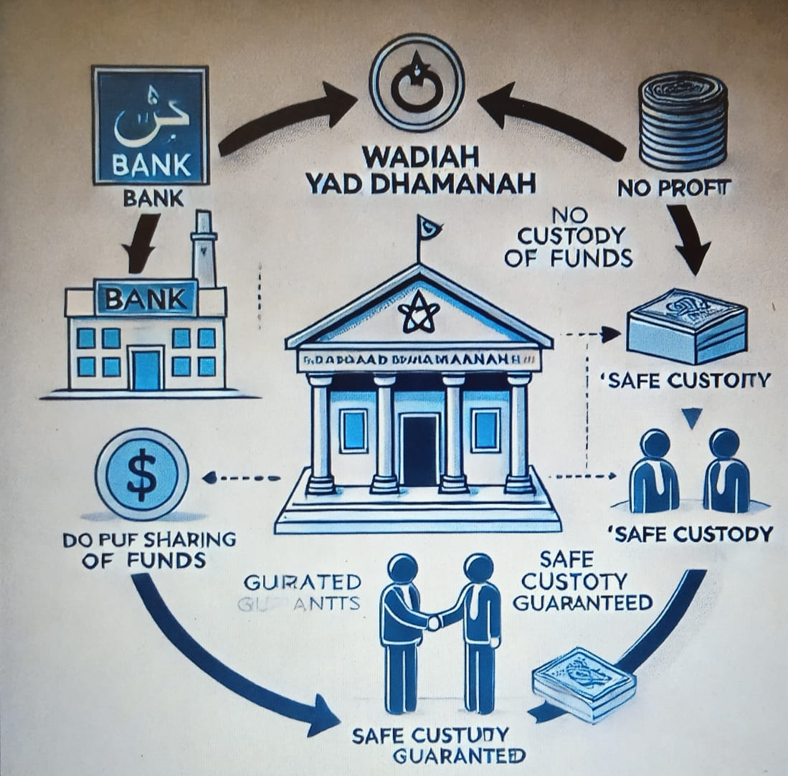

Beberapa penjelasan diatas, tentu saja dapat dipahami bawasannya Akad Wadiah Yad Dhamanah adalah akad yang digunakan dalam Produk Simpanan Walimah yang ada pada BMT NU Ngasem. Konsep wadi'ah yad adh-dhamanah berarti bahwa orang yang menerima titipan memiliki hak untuk menggunakan dan memanfaatkan uang atau barang yang diberikan. Tentu saja, bank mendapatkan keuntungan dari penggunaan dana. Mereka dapat memberikan bonus kepada penitip.
- Karakteristik Akad Wadiah Yad Dhamanah
Prosuk Simpanan Walimah yang ada pada BMT NU Ngasem menggunakan Akad Wadiah Yad Dhamanah, yang mana akad tersebut juga memiliki karakteristiknya sendiri seperti:
- Titipan Aman. Bank bertanggung jawab atas dana yang dititipkan oleh pelanggan.
- Keamanan. Bank menjaga dana yang dititipkan nasabah. Dalam hal ini, bank berfungsi sebagai penjamin penuh atas dana nasabah.
- Tidak ada bagi hasil. Wadiah yad dhamanah tidak memiliki bagi hasil, berbeda dengan akad mudharabah. Bank tidak memberikan keuntungan kepada klien mereka dari dana yang dititipkan.
- Pengembalian dana. Dalam ketentuan yang berlaku, pelanggan dapat menarik dana mereka kapan saja tanpa syarat.
- Biaya administrasi. Bank dapat mengenakan biaya administrasi sebagai kompensasi atas jasa penyimpanan dana, meskipun tidak ada hasil.
Beberapa karakteristik tersebut merupakan karakteristik yang dimiliki oleh kad Wadiah Yad Dhamanah. Yang mana, akad tersebut sudah sesuai dengan syariat islam.
- Rukun dan Syarat Akad Wadiah Yad Dhamanah
Akad Wadiah Yad Dhamanah tentu saja memiliki ketentuan-ketentuan ketika ingin menggunakan, dan ketentuan tersebut juga sudah sesuai dengan syariah islam yang ada. Rukun Akad Wadiah Yad Dhamanah:
- Pihak-pihak yang berakad yang terdiri dari nasabah (Muwaddi’) dan bank (Muwadda’), dimana disininasabah berperan sebagai pihak yang menitipkan dana dan bank berperan sebagai pihak yang menerima titipan dan bertanggungjawab atas keamanan dana tersebut.
- Objek akad (Al-Ma’qud Alaih). Dana atau Barang yang Dititipkan: Kedua belah pihak harus jelas dan tahu apa yang menjadi objek titipan.
- Ijab dan Qabul (Sighah). Ijab sendiri ialah pernyataan dari nasabah yang menitipkan atau menyerahkan dana. Sedangkan Qabul ialah pernyataan dari bank yang menerima titipan dana dn berjanji untuk menjaga dana tersebut.
Selain rukun, Akad Wadiah Yad Dhamanah juga memilik syarat-syarat tertentu agar sebuah perjanjian yang terjadi sah secara syariat, seperti:
- Syarat Pihak yang Berakad
- Kapasitas Hukum: Kedua belah pihak harus memiliki kemampuan hukum untuk melakukan akad, yaitu baligh (dewasa), berakal, dan tidak berada dalam kondisi yang mengurangi kemampuan mereka untuk melakukan akad.
- Kerelaan. Untuk melakukan akad, tidak ada unsur paksaan dan kedua belah pihak harus setuju.
- Syarat Objek Akad
- Kepemilikan yang jelas. Barang atau dana yang dititipkan harus dimiliki secara hukum oleh pihak yang menitipkan.
- Jelas dan Diketahui. Sehingga tidak ada sengketa di kemudian hari, objek akad harus jelas jenis, jumlah, dan sifatnya.
- Syarat Ijab dan Qabul
- Jelas dan Tegas. Sehingga tidak ada keraguan tentang kesepakatan yang dicapai, pernyataan ijab dan qabul harus jelas dan tegas.
- Kesinambungan. Ijab dan qabul harus dilakukan dalam satu majelis. Ini berarti tidak boleh ada jeda yang terlalu lama antara keduanya.
Dengan memenuhi syarat-syarat tersebut, akad Wadiah Yad Dhamanah dapat beroperasi sesuai dengan prinsip-prinsip syariah, menjamin keamanan dana yang dititipkan, dan memberikan keamanan bagi nasabah dan bank.
- Dasar Hukum Akad Wadiah Yad Dhamanah
Dasar hukum Akad Wadiah Yad Dhamanah telah dicantumkan Allah SWT dalam Al-Qur’an pada Surah An-Nisa ayat 58, yaitu:
إِنَّ ٱللَّهَ يَأْمُرُكُمْ أَن تُؤَدُّوا۟ ٱلْأَمَٰنَٰتِ إِلَىٰٓ أَهْلِهَا وَإِذَا حَكَمْتُم بَيْنَ ٱلنَّاسِ أَن تَحْكُمُوا۟ بِٱلْعَدْلِ ۚ إِنَّ ٱللَّهَ نِعِمَّا يَعِظُكُم بِهِۦٓ ۗ إِنَّ ٱللَّهَ كَانَ سَمِيعًۢا بَصِيرًا
Artinya: “Sesungguhnya Allah menyuruh kamu menyampaikan amanat kepada yang berhak menerimanya, dan (menyuruh kamu) apabila menetapkan hukum di antara manusia supaya kamu menetapkan dengan adil. Sesungguhnya Allah memberi pengajaran yang sebaik-baiknya kepadamu. Sesungguhnya Allah adalah Maha Mendengar lagi Maha Melihat”. (QS. An-Nisa Ayat 58).

2.4 Aspek-Aspek Kebutuhan Pernikahan
Dalam merencanakan pernikahan, ada beberapa aspek penting yang harus diperhatikan untuk memastikan acara berlangsung dengan lancar dan sesuai dengan harapan. Berikut ini beberapa aspek yang perlu dipertimbangkan dalam kebutuhan pernikahan:
- Anggaran. Anggaran pernikahan adalah rencana keuangan yang dirancang untuk mengatur semua biaya terkait dengan penyelenggaraan pernikahan. Tujuan dari anggaran ini adalah untuk memastikan bahwa semua pengeluaran yang dibutuhkan dapat terpenuhi tanpa melebihi kemampuan finansial pasangan.
- Tempat, Tanggal dan Waktu. Dalam perencanaan pernikahan, tempat, tanggal, dan waktu merupakan tiga elemen krusial yang perlu dipersiapkan dengan seksama. Pemilihan tempat harus mempertimbangkan kapasitas dan fasilitas yang tersedia, tanggal harus disesuaikan dengan ketersediaan tamu serta menghindari konflik dengan acara lain, dan waktu perlu ditetapkan dengan memperhitungkan durasi setiap bagian acara serta koordinasi dengan penyedia layanan. Dengan merencanakan ketiga elemen ini secara efektif, pasangan dapat memastikan bahwa acara pernikahan berjalan dengan lancar dan sukses.
- MUA, Dekorasi dan Souvenir. MUA, atau Make Up Artist, memiliki peran vital dalam merias pengantin agar tampil menawan dan sejalan dengan tema pernikahan di hari spesial mereka. Dekorasi meliputi penataan visual lokasi acara dengan bunga, pencahayaan, dan elemen estetika lainnya untuk membangun suasana yang diinginkan. Souvenir adalah barang kenang-kenangan yang diberikan kepada tamu sebagai pengingat dari acara pernikahan, biasanya disesuaikan dengan tema atau karakter pasangan pengantin.
- Kebutuhan Lainnya/Tambahan. Diantara kebutuham tambahan yang dimaksudkan adalah seperti kebutuhan dapur, kekurangan anggaran, pembelian kebutuhan lainnya secara mendadak dan lain sebagainya.
Dari beberapa aspek kebutuhan pernikahan yang sudah dijelaskan diatas, kitab isa menyimpulkan bawasannya suatu pernikahan akan berjalan dengan lancer bila aspek kebutuhan pernikahan pun terpenuhi.

2.5 Teori
Penelitian yang dibahas oleh penulis tentang peran Produk Simpanan Walimah tentu saja menyangkut akan hal-hal mengenai bagaimana cara/niat seseorang untuk melakukan tindakan antara keyakinan, sikap, niat dan perilaku seseorang. Hal tersebut sesuai dengan Teori Planned Behavior yang merupakan/membahas tentang sikap terhadap perilaku (Attitude Toward Behavior), norma subjektif (Subjective Norms), dan juga control perilaku yang dirasakan (Perceived Behavioral Control).
Theory Planned Behavior menjelaskan bahwa perilaku seseorang ditentukan oleh niat, yang dipengaruhi oleh tiga aspek utama: pandangan individu terhadap perilaku tersebut (sikap), pengaruh sosial atau pendapat orang lain (norma subjektif), dan persepsi individu terhadap kemampuannya untuk melaksanakan perilaku tersebut (kontrol perilaku yang dirasakan). Niat ini menjadi faktor utama yang menentukan tindakan seseorang.
Penelitian yang penulis tulis dan bahas ini memiliki acuan/dasar teori yaitu Theory Planned Behavior (TPB). Penulis membahas bagaimana seseorang memikirkan suatu tindakan dan kemudian memiliki aksi, dimana dalam memikirkan hal tersebut seseorang akan sangat memikirkan dengan matang mengenai manfaat, kerugian, dampak positif dan negatirnya. Penelitian ini juga menjelaskan dari beberapa sudut pandang diantaranya dari pihak BMT NU Ngasem, dan dari beberapa nasabah yang sudah penulis wawancarai.
- Sikap Terhadap Perilaku (Attitude Toward Behavior), merupakan penilaian seseorang terhadap suatu tindakan, baik positif maupun negatif. Penilaian ini didasarkan pada;
- Keyakinan tentang hasil (Outcome beliefs): Nasabah percaya bahwa menyimpan uang di BMT akan memberikan manfaat, seperti keamanan dana, keuntungan berbasis bagi hasil, dan kesesuaian dengan prinsip syariah.
- Pentingnya hasil tersebut: Nasabah menganggap penting untuk menggunakan layanan keuangan yang sesuai dengan nilai-nilai agamanya dan merasa tenang karena bebas dari riba.
Contohnya, jika keyakinannya terhadap manfaat produk simpanan ini kuat dan sesuai dengan nilai yang ia anut, maka ia akan memiliki sikap positif terhadap pengambilan produk simpanan di BMT tersebut.
- Norma Subjektif (Subjective norms), mengacu pada pengaruh dari individu atau kelompok yang dianggap penting dalam kehidupan seseorang, seperti keluarga, teman, atau tokoh masyarakat, terhadap keputusan atau tindakannya. Ketika orang-orang terdekat mendukung atau mengharapkan suatu tindakan, seseorang cenderung lebih termotivasi untuk melakukannya. Sebaliknya, kurangnya dukungan dapat melemahkan niat untuk bertindak. Contoh Seorang nasabah mempertimbangkan untuk membuka tabungan syariah di BMT. Keputusan ini dipengaruhi oleh;
- Dukungan keluarga; Keluarga nasabah menganjurkan penggunaan layanan keuangan syariah karena dianggap selaras dengan nilai-nilai agama dan bebas dari unsur riba.
- Pengaruh teman; Teman-temannya telah menggunakan produk BMT dan berbagi pengalaman positif, seperti mendapatkan keuntungan bagi hasil yang adil serta layanan yang memuaskan.
- Nasihat tokoh agama; Ustaz di lingkungan nasabah menyarankan umat Muslim untuk memilih lembaga keuangan syariah sebagai wujud penerapan nilai-nilai Islam dalam kehidupan sehari-hari.
- Kontrol perilaku yang dirasakan (Perceived behavioral control), adalah sejauh mana seseorang merasa mampu untuk melaksanakan suatu tindakan, berdasarkan persepsinya terhadap ketersediaan kemampuan, sumber daya, serta hambatan atau dukungan yang ada. Contohnya Seorang nasabah sedang mempertimbangkan untuk membuka tabungan syariah di BMT, dan keputusan ini dipengaruhi oleh;
- Persepsi terhadap kemampuan pribadi Nasabah merasa memiliki pemahaman yang cukup tentang produk syariah dan percaya bahwa ia dapat mengelola tabungannya dengan efektif.
- Hambatan yang dirasakan: Nasabah mungkin merasa terdapat beberapa kendala, seperti lokasi BMT yang jauh, prosedur yang kompleks, atau biaya administrasi yang dianggap terlalu mahal.
- Dukungan yang dirasakan; Nasabah merasa mendapatkan dukungan dari keluarga atau teman yang telah menggunakan produk BMT, serta menerima informasi dan dorongan dari mereka.
Jika nasabah merasa hambatan-hambatan tersebut dapat diatasi dan ada dukungan yang cukup, ia akan lebih percaya diri dan cenderung untuk membuka produk simpanan di BMT. Sebaliknya, jika ia merasa hambatannya terlalu berat, ia mungkin akan merasa ragu untuk melanjutkan niatnya.

BAB III
GAMBARAN UMUM BMT NURUL UMMAH NGASEM

3.1 Sejarah BMT Nurul Ummah Bojonegoro
Sejarah BMT di Indonesia dimulai pada tahun 1984, ketika mahasiswa ITB di Masjid Salman mengembangkan lembaga pembiayaan berbasis syariah untuk usaha kecil. Selanjutnya, BMT semakin diberdayakan oleh ICMI (Ikatan Cendekiawan Muslim Indonesia) melalui program inkubasi Bisnis Usaha Kecil (PINBUK). BMT menjalin kerjasama dengan lembaga pemberi pinjaman dan usaha kecil dengan menerapkan prinsip-prinsip dasar ekonomi Islam, yaitu kerelaan, kepercayaan, tanggung jawab, dan sistem bagi hasil. BMT terus berkembang dan berupaya mencari inovasi baru untuk meningkatkan perekonomian masyarakat, karena masalah muamalah terus berubah seiring waktu.
Sejarah BMT Nurul Ummah Ngasem berawal pada saat pimpinan BMT NU Ngasem/ Presiden Direktur/ Ketua Pengurus (Bapak Wahyudi), yang mengikuti kepengurusan di NU tingkat ranting/tingkat desa. Pada saat itu, ketua tahfidhiyah ranting/desa dipegang oleh Bapak Kyai Abdul Kharis dan beliau mengajak Bapak Wahyudi untuk bekerja sama di kepengurusan MWC Ngasem dengan jabatan sebagai sekretaris, namun pada saat itu Bpak Wahyudi tidak mau bekerja sama dengan Bapak Kyai Abdul Kharis. Pada saat tertentu, Pak Wahyudi berubah pikiran dan beliau ingin mengiyakan ajakan dari pak Kyai Abdul Kharis tersebut dengan satu syarat yaitu, harus ada satu lembaga ekonomi yang ketika nanti setiap NU di Kecamatan Ngasem mengadakan suatu kegiatan tidak perlu mengadakan iuran, dan akhirnya mereka sepakat membuat lembaga ekonomi dibagian keuangan.
Pada Tahun 2012 berdirilah BMT NU Ngasem dengan modal awal 67 Juta dengan berpedoman pada system BMT Sidogiri, SMN NU Pekalongan, dan BMT NU Jawa Timur yang ada di Madura. Untuk system dan produk dukunya BMT NU Ngasem hamper seluruhnya menyamai dari BMT Sidogiri dan BMT yang ada di Sumenep Madura, karena pak Wahyudi sendiri berasal dari Sidogiri dan mondok disana jadi beliau memiliki teman yang begitu banyak di daerah Sidogiri.
Seiring berjalannya waktu, selain untuk NU BMT Nurul Ummah Ngasem juga syiar mengenai ekonomi syariah di masyarakat. Awalnya semua kegiatan dan pengabdian hamper untuk NU, namun selang berjalannya waktu BMT Nurul Ummah menjadi semakin besar dan banyak cabangnya akhirnya lembaga tersebut terjun ke masyarakat dengan salah satu visi misinya untuk memberantas rentenir yang ada di Bojonegoro.
Pada saat itu, dana 67 Juta yang terkumpul berasal dari 67 anggota yang dimintai iuran seorang satu juta, dan sampai sekarang Tahun 2023 akhir aseet sudah mencapai 225 Miliyar tanpa bantuan Bank sekalipun. Dan, sekarang sudah ada 32 cabang yang tersebar di daerah Bojonegoro, Tuban, Lamongan, dan Ngawi dengan lebih dari 170 Pengelola Operasional Harian.

3.1.1 Visi dan Misi BMT Nurul Ummah Ngasem
- Visi
“Manjadi Lembaga Pemberdayaan Ekonomi Masyarakat NU yang Mandiri dengan Syariah”
- Misi
- Membangun dan Mengambangkan Ekonomi Umat dengan Konsep Syariat Islam.
- Menciptakan Wata’awanu Alalbirri Wat Taqwa Lewat Ekonomi Umat.
- Menamamkan Pembelajaran Konsep Syariah Islam dan Mashlahah Ummah.
- Melayani Umat dengan Amanah dan Profesional.

3.1.2 Legalitas BMT Nurul Ummah Ngasem
Nama Koperasi : KSPPS BMT NURUL UMMAH
Nomor Badan Hukum : 643/BH/XVI.4/2012
Nomor Induk Koperasi (NIK) : 3522190030047
Tanggal Badan Hukum : 27 April 2012
Alamat : JL. RAYA KALITIDU-NGASEM KM.9
Kecamatan : NGASEM
Kabupaten/Kota : BOJONEGORO
Provinsi : JAWA TIMUR
Bentuk Koperasi : PRIMER PROVINSI
Jenis Koperasi : SIMPAN PINJAM
Kelompok Koperasi : KOP.SIMPAN PINJAM DAN PEMBIAYAAN SYARIAH
Sector Usaha : JASA KEUANGAN DAN ASURANSI

3.1.3 Struktur Organisasi BMT Nurul Ummah Ngasem Jawa Timur
Berikut struktur dari Management, Pengurus, Pengawas Syariah, dan Pengawas Management BMT Nurul Ummah Ngasem Jawa Timur:
- Struktur Management
- Presiden Direktur : Moh. Wahyudi
- Direktur Keuangan : M. Shobirin
- Direktur IT dan Administrasi : M. Shobirin
- Direktur Audit Pencegahan : Aris Parjani
dan Pengawasan
- Direktur SDI dan BMT NU : Maria Puspa K.
Institute
- Asdir BMT NU Ngasem : Dwi Febrian Putra
Institute
- Direktur Utama UPPS : M. Khamdan K.
- Direktur Utama Baitul Maal : M. Sholihin
- Direktur Utama NU Berkah : Suhartono
- Asdirut Bisnis : Ipningsih
- Asdirut Percepatan : M. Imron Rosyadi
- Manager Air Minum NU : A. Yusuf Abdi F.
- Manager Swalayan NU : Suhartono

- Dewan Pengawas Syariah
- KH. Muhtar, S.Hi
- DRS. KH. Abdul Kharis
- KH. Miftahul Anam, S.Pd
- Dewan Pengurus
- Ketua : Muhammad Wahyudi
- Sekretaris : Moh. Zainuri, S.Pd.I
- Bendahara : DRS. H. Moh Sholihul Hadi, M.Pd.I
- Dewan Pengawas Management
- H. Muaris Maulana, S.Ag
- Ahmad Khoiri, SH
- DRS. H. Moh Ghozali

3.2 Simpanan Walimah
Simpanan Walimah ialah Produk Simpanan bagi anggota atau yang memiliki rencana untuk menunaikan ibadah pernikahan. Pada BMT Nurul Ummah Simpanan Walimah dikelola berdasarkan akad Wadiah Yadh Adhamanah, sesuai dengan prinsip syariah. Simpanan Walimah sendiri merupakan produk dari BMT Nurul Ummah Ngasem yang diperuntukkan untuk masyarakat yang akan melakukan/ mempunyai hajat untuk melangsungkan pesta pernikahan.
Terkendala masalah pendanan pernikahan yang memang menjadi masalah utama dalam melangsungkan pesta pernikahan, BMT Nurul Ummah Ngasem menciptakan produk yang sebagaimana sangat berguna dan bermanfaat untuk masyarakat disana. Masyarakat tidak perlu lagi bersusah payah untuk memikirkan dana yang akan digunakan dalam acara pernikahan. Mereka hanya perlu menggunakan Produk Simpanan Walimah ini, dengan dalih menabung setiap hari tanpa batas minimal berapapun itu.
Simpanan Walimah pada BMT Nurul Ummah Ngasem memiliki beberapa manfaat dan keuntungan, tidak hanya untuk pihak BMT namun untuk nasabahnya juga. Salah satu keuntungan yang didapatkan dari penggunaan Produk Simpanan Walimah ialah poin keaktifan nasabah dalam menyimpan uang pada Simpanan Walimah akan mendapatkan fasilitas berupa pembiayaan. Pembiayaan yang didapatkan bisa digunakan untuk berbagai macam hal, seperti kafalah haji, pembelian barang elektronik ataupun kendaraan, dan juga bisa digunakan untuk pembiayaan pernikahan. Dimana, semisal pada Simpanan Walimah nasabah masih membutuhkan dan atau tabungan yang dimiliki dirasa kurang maka nasabah bisa menggunakan fasilitas tersebut untuk pembiayaan pernikahan.
Syarat dalam menggunakan Produk Saimpanan Walimah sendiri sangatlah mudah, dan untuk syarat pembukaan rekeningnya seperti berikut:
- Setoran awal minimal Rp. 15.000, dengan rincian simpanan pokok sebesar Rp. 10.000 dan Tabarru’ Rp. 5.000
- Setoran selanjutnya sesuai kesepakatan
- Jika belum anggota maka melakukan simpanan pokok sbesar Rp. 10.000
- Penarikan simpanan dapat dilakukan paling awal 15 hari sebelum walimah.
Syarat tersebut merupakan hal yang harus dipenuhi oleh nasabah jika ingin menggunakan Produk Simpanan Walimah pada BMT Nurul Ummah Ngasem. Masyarakat yang ingin menggunakan produk tersebut juga tidak perlu repot-repot untuk datang langsung ke kantor pusat, mereka cukup saja datang pada BMT kantor cabang terdekat. Karena, hampir diseluruh kecamatan yang ada di Kota Bojonegoro sudah berdiri kantor cabang dari BMT Nurul Ummah Ngasem.
Simpanan Walimah merupakan produk dari BMT Nurul Ummah yang sejaga diciptakan untuk membantu masyarakat yang memiliki problem pendanaan pernikahan. Banyaknya dana yang digunakan dalam pernikahan membuat pihak BMT meluncurkan produk tersebut. Selain memudahkan, SimpananWalimah juga memiliki keuntungan bagi nasabah maupun pihak BMT Nurul Ummah Ngasem.

3.3 Pembiayaan
Di BMT hanya dikenal satu jenis pembiayaan yaitu Murabahah. Murabahah adalah pembiayaan dengan system jual beli secara angsuran, dimana harga ditetapkan diawal (terdiri dari modal dan keuntungan), dan pembayarannya dilakukan dalam waktu tertentu (misalnya 12 bulan, 24 bulan, dan seterusnya).
- Rukum Murabahah
    - Penjual
    - Pembeli
    - Barang yang di jual
    - Harga yang di sepakati
    - Ijab dan qobul
- Syarat-syarat Murabahah
Ketentuan penjual dan pembeli:
- Sempurna akal pikiran
- Baligh (cukup umur)
- Sudah paham hukum (cakap)
- Saling ridho
Ketentuan tentang barang
- Barang yang di jual harus ada
- Kepemilikannya jelas
- Halal
- Ukuran, bentuk, warna, dan sifatnya jelas
- Tahapan Murabahah
- Nasabah menemui salah satu marketing dan mengisi formulir pengajuan pembiayaan pada BMT NU Ngasem.
- Marketing memverifikasi data nasabah dan juga kelengkapan berkas.
- Kemudian, marketing melakukan survei lapangan pada nasabah yang mengajukan pembiayaan.
- Setelah survei lapangan dilakukan, tahapan selanjutnya adalah rapat komite dan penentuan pengajuan pembiayaan tersebut disetujui/tidaknya.
- Proses akad.
Pembiayaan yang ada pada BMT Nurul Ummah Ngasem juga bisa digunakan untuk pembiayaan pernikahan. Dimana, jika nasabah menggunakan Produk Simpanan Walimah pada BMT Nurul Ummah Ngasem kemudian memiliki poin keaktifan dalam menyimpan uang pada tabungan tersebut akan memperoleh berupa fasilitas pembiayaan.
Pembiayaan yang dilakukan memiliki syarat dan rukun tertentu, namun jika digunakan untuk pembiayaan pernikahan syarat dan rukun tersebut juga sama. Kemudian, menggunakan akad Murabahah yang sama dengan akad yang digunakan untuk pembiayaan lainnya. Untuk bagi hasil yang didapatkan tentu saja sama-sama saling menguntungkan antara pihak BMT dengan nasabah. Bagi hasil tersebut memiliki nisbah yang rendah sehingga menarik perhatian masyarakat untuk menggunakan produk tersebut.
Nisbah yang rendah memang termasuk dari keuntungan yang akan didapatkan oleh nasabah BMT Nurul Ummah Ngasem yang menggunakan fasilitas pembiayaan dari poin keaktifannya dalam menyimpan uang pada Simpanan Walimah. Sehingga, banyak masyarakat yang tertarik untuk menggunakan produk tersebut. Kembali lagi, tujuannya juga untuk memudahkan masyarakat terkait masalah pendanaan pernikahan, namun kemudian mendapatkan berbagai manfaat dari produk tersebut, salah satunya ialah fasilitas pembiayaan pernikahan.

BAB IV
HASIL PENELITIAN DAN PEMBAHASAN

4.1 Analisis Peningkatan Produk Simpanan Walimah Menjadi Pembiayaan

4.1.1 Hasil
Penelitian ini bertujuan untuk mengetahui bagaimana Analisis Peningkatan Produk Simpanan Walimah menjadi pembiayaan, tepatnya di Kota Bojonegoro. Berdasarkan wawancara dengan beberapa pihak, terdapat dua temuan yang penulis temukan. Berikut adalah temuan-temuan utama dari wawancara yang dilakukan penulis:
- Sebagai Tabungan untuk Dana Pernikahan
Menggelar suatu pesta pernikahan tentu saja tidak sedikit kebutuhan yang dikeluarkan, dengan hal trsebut Simpanan Walimah tentu saja ikut adil dalam berperan untuk memudahkan nasabah ketika akan melaksanakan sebuah pesta pernikahan. Disini, Simpanan Walimah merupakan Produk Simpanan/Tabungan yang dimana memang tujuannya untuk menyimpan dana yang akan digunakan untuk kebutuhan pernikahan. Jadi, Simpanan Walimah merupakan tabungan yang nantinya digunakan untuk pendanaan pernikahan yang akan dilakukan oleh nasabah yang menggunakan simpanan tersebut.
- Pembiayaan untuk Pernikahan
Tidak hanya sebagai tabungan yang digunakan untuk pendanaan pernikahan, Simpanan Walimah juga memiliki manfaat sebagai pembiayaan pernikahan. Nasabah/anggota yang menggunakan Produk Simpanan Walimah akan memiliki poin keaktifan dalam menyimpan uang pada produk tersebut. Poin ini sangat menguntungkan nasabah karena pihak BMT Nurul Ummah akan memberikan sebuah pembiayaan. Pembiayaan yang diberikan tentu saja dapat digunakan untuk tambahan dana pernikahan, ketika nasabah merasa dana yang ada pada Simpanan Walimah belum mencukupi jika digunakan untuk melakukan pesta pernikahan.

4.1.2 Pembahasan
Kota Bojonegoro memiliki beberapa rangkaian acara sebelum pernikahan, mulai dari temu keluarga yang biasanya dilangsungkan 3 kali dengan yang ketiga itu adalah acara lamarannya. Dalam acara lamaran basanya pihak laki-laki yang datang meminang pihak perempuan dengan membawa seserahan yang dimana hal tersebut tidak sedikit. Dan, setelah acara tersebut dilangsungkan pihak perempuan memberi balasan dengan mengirimkan “JODANG” kepada pihak lak-laki.
Gambar 1.3
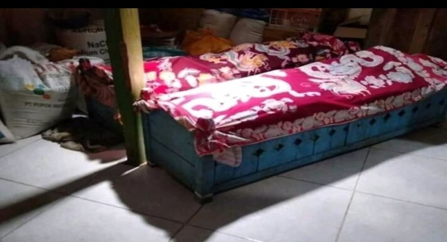
Gambar Jodang

Sumber: Kompasiana.com (Contoh Gambar Jodang)
Jodang adalah sebuah kotak berbentuk persegi panjang yang dibuat dari kayu atau bambu. Kotak ini umumnya digunakan dalam budaya Jawa untuk menyimpan makanan, pakaian, atau barang berharga lainnya. Jodang sering hadir dalam upacara adat atau acara-acara khusus seperti pernikahan. Selain berfungsi sebagai tempat penyimpanan, jodang biasanya dihiasi dengan ukiran dan ornamen yang indah, mencerminkan nilai estetika dan budaya masyarakat Jawa.
Berdasarkan Theory Perilaku Terencana (Theory of Planned Behavior/TPB), perilaku seseorang didorong oleh niat untuk berperilaku tertentu, itu dipengaruhi oleh tiga faktor utama: sikap terhadap perilaku (Attitude Toward the Behavior), norma subjektif (Subjective Norms), dan kontrol perilaku yang dipersepsikan (Perceived Behavioral Control). Hal tersebut juga merupakan salah satu yang mempengaruhi masyarakt dalam memutuskan/mengambil produk simpanan walimah pada BMT NU Ngasem.
Salah satu nasabah BMT Nurul Ummah yang menggunakan Produk Simpanan Walimah menjelaskan bawasannya ia menggunakan produk tersebut karna ingin mempersiapkan dana pernikahan yang cukup untuk anaknya. Walaupun, pada saat itu narasumber juga belum tau kapan akan melaksanakan pesta pernikahan anaknya. Namun, disisi lain narasumber tentu saja sangat memikirkan dana yang akan digunakan dalam melangsungkan pernikahan itu tidak sedikit. Dari kisaran rata-rata dana yang digunakan dalam melangsungkan pesta pernikahan di Kota Bojonegoro dari 30jt-100jt. Hal tersebut belum termasuk kekurangan-kekurangan yang terjadi pada saat pesta pernikahannya.

“Damel Simpanan Walimah nggeh mergi ngesok nek anak kulo mantu boten terkendala dana mbak, sak niki damel bondo nikah niku paling mboten gadah 50 jutaan”. (Ucap Bu Anis)

Arti: Pakai Simpanan Walimah yak arena nanti anak saya kalua nikah tidak terkendala dana mbak, sekarang buat biaya nikah itu paling tidak sedia dana 50jt. (Ucap Bu Anis)

Terkait hal tersebut, Simpanan Walimah sangat bermanfaat dan memudahkan nasabah/anggota yang akan melangsungkan acara pernikahan dengan memiliki tabungan yang cukup untuk pendanaan pernikahan. Karna memang untuk melakukan pesta pernikahan paling tidak kita mempunyai dana sekitar 30jt-100jt. Tentu narasumber dalam penelitian ini memiliki sikap positif terhadap BMT Nurul Ummah Ngasem karena narasumber pikir menabung di BMT Nurul Ummah Ngasem lebih aman dan sesuai dengan prinsip syariah. Narasumber merasa memiliki kontrol penuh atas perilaku ini karena dia merasa proses membuka rekening di BMT Nurul Ummah Ngasem mudah dan narasumber memiliki cukup uang untuk memulai tabungan. Perilaku tersebut sangat mencerminkan/ berhubungan dengan Teori Planned Behavior, dimana narasumber merasa memiliki control penuh dan rasa aman ketika menggunkan Produk Simpanan Walimah pada BMT Nurul Ummah Ngasem.
“Kulo sampun angsal niku poin saking tabungan nipun mbak, Cuma dereng kulo damel. Kulo mboten pengen tumbas nopo-nopo. Nggeh menawi mengken dana kulo tasik kirang damel nikahan, menawi kulo pendet pas niku”. (Ucap Pak Ahmad).

Arti: “Saya juga dapat poin aktif dari tabungan itu mbak, tapi belom saya gunakan. Saya lagi tidak pengen beli apa-apa. Ya nantinya kalua dana saya masih kurang buat acara pernikahan, mungkin baru saya ambil pembiayaannya”. (Ucap Pak Ahamd).

Produk Simpanan Walimah adalah produk simpanan bagi anggota atau yang memiliki rencana untuk menunaikan ibadah pernikahan, yang dikelola dengan Akad Wadiah Yadh Adhamanah sesuai dengan prinsip syariah. Akad Wadiah Yadh Adhamanah merupakan salah satu bentuk akad dalam perbankan syariah yang bertujuan untuk mengelola dana nasabah. Akad ini berlandaskan pada konsep wadiah (titipan), di mana nasabah menyerahkan dananya kepada bank untuk disimpan dengan aman. Wadiah Yadh Adhamanah tentu berbeda dengan Akad Wadiah, hal ini terletak pada hak penggunaan dan tanggung jawab atas barang yang dititipkan berbeda antara Akad Wadiah dan Akad Wadiah Yadh Adhamanah. Pada Akad Wadiah, bank berperan sebagai penjaga amanah tanpa izin untuk memanfaatkan barang tersebut. Sebaliknya, dalam Akad Wadiah Yadh Adhamanah, bank diberi izin untuk menggunakan barang yang dititipkan dan bertanggung jawab penuh atas keamanan serta keselamatan barang tersebut.
Produk Simpanan Walimah juga memiliki keuntungan seperti meringankan anggota yang menggunakannya, berupa keaktifan dalam menyimpan uang pada BMT NU Ngasem akan mendapatkan fasilitas berupa pembiayaan. Pembiayaan tersebut bisa digunakan untuk Kafalah Haji, Pendaftaran Haji, membeli barang elektronik dan pembiayaan tersebut juga bisa digunakan untuk pembiayaan pernikahan. Jadi, dengan menyimpan uang menggunakan Produk Simpanan Walimah tentu juga akan mendapatkan keuntungan berupa fasilitas pembiayaan, yang dimana pembiayaan tersebut bisa digunakan untuk bermacam-macam hal sesuai kesepakatan antara pihak BMT NU Ngasem dengan anggota. Walaupun, nasabah sudah memiliki Simpanan Walimah namun tetap saja nasabah/anggota merasa tabungan tersebut belum cukup jika digunakan untuk melakukan pesta pernikahan. Maka dari itu, BMT Nurul Ummah juga membrikan pembiayaan terkait masalah pendanaan pernikahan.
“Simpanan Walimah sendiri memiliki poin keaktifan dalam menyimpan uang mbak, dimana poin tersebut akan dihitung. Nanti siapa nasabah yang berhak mendapatkannya, bisa ambil fasilitas pembiayaan yang ada. Dan, fasilitasnya bisa digunakan untuk pembiayaan pernikahan”. (Ucap Pak Brian).
Fasilitas pembiayaan yang didapatkan oleh nasabah tentu saja merupakan keuntungan bagi mereka dengan poin keaktifan menyimpan uang pada Simpanan Walimah. Salah satu narasumber pada penelitian ini juga mengungkapkan bahwa, narasumber juga mendapatkan fasilitas tersebut namun sampai sekarang belum digunakan untuk pembiayaan apapun, melainkan narasumber ingin menggunakannya jika dirasa Simpanan Walimah yang narasumber punyai belum mencukupi untuk melangsungkan pesta pernikahan. Dengan hal tersebut, tentu saja fasilitas pembiayaan yang didapatkan bisa digunakan untuk pembiayaan pernikahan. Untuk akad dalam pembiayaan pernikahan tersebut menggunakan Akad Murabahah yang dimana marginnya akan disepakati antara pihak BMT Nurul Ummah Ngasem dengan nasabah.
Syarat menggunakan Produk Simpanan Walimah juga sangat mudah, tidak ribet kemudian pengambilan tabungannya juga jelas kesepakatannya. Ketika ingin membuka tabungan/ menggunakan produk tersebut tinggal datang ke kantor BMT NU Ngasem terdekat, membawa KTP dan uang tidak ada 50rb sudah bisa mendapatkan dan menggunakan Produk Simpanan Walimah tersebut. Untuk akad, Simpanan Walimah menggunakan Akad Wadiah Yadh Dhamanah. Prosedur yang diterapkan BMT NU Ngasem terlebih lagi pada Produk Simpanan Walimah sangat memudahkan untuk anggota yang menggunakan bahkan untuk masyarakat yang akan menggunakannya. Simpanan Walimah juga terlihat sangat bermanfaat untuk berbagai pihak, tidak hanya keuntungan untuk pihak BMT NU Ngasem, namun juga keuntungan bagi nasabah yang menggunakannya.
“Disini syarat untuk menggunakan Produk Simpanan Walimah juga sangat mudah, nasabah hanya perlu datang ke kantor terdekat untuk buka tabungan walimah, dengan bawa KTP kemudian melakukan setoran awal Rp. 15.000, dengan simpanan pokok Rp. 10.000, kemudian yang Rp. 5.000 untuk Tabarru”. (Ucap Pak Brian).
Peningkatan dari Produk Simpanan Walimah mejadi pembiayaan, tentu tidak lepas dari manfaat dan kepuasan nasabah/anggotanya. Kepuasan nasabah/ anggota menjadi kunci utama produk tersebut terus berjalan sampai sekarang ini. Pihak BMT NU Ngasem juga selalu melakukan evaluasi terkait produk tersebut dan juga kinerja dari perusahaan ataupun karyawannya untuk memberikan yang terbaik kepada nasabahnya.

4.2 Analisis Produk Simpanan Walimah Sebagai Pembiayaan Kebutuhan Pernikahan dengan Nisbah yang Rendah

4.2.1 Hasil
Produk Simpanan Walimah selain memiliki manfaat sebagai tabungan untuk dana pernikahan dan juga pembiayaan untuk pernikahan, Simpanan Walimah juga memiliki keuntungan dengan rendahnya nisbah yang ada. Nisbah yang rendah berarti memberikan keuntungan yang lebih besar kepada nasabah/anggota BMT Nurul Ummah Ngasem dengan keuntungan pihak BMT lebih kecil. Pada hal tersebut, margin sangat berpengaruh didalamnya.

4.2.2 Pembahasan
Dalam pembiayaan syariah, nisbah hasil ini disepakati di awal perjanjian dan mencerminkan pembagian keuntungan dari suatu usaha atau proyek. Istilah "nisbah hasil yang rendah" mengacu pada proporsi keuntungan yang diterima oleh pemilik modal (dalam hal ini BMT) dari hasil usaha atau investasi relatif kecil dibandingkan dengan porsi keuntungan yang diterima oleh nasabah atau mitra usaha. Melihat pada nisbah yang rendah, biasanya sebuah lembaga keuangan memiliki acuan pada BI-Rate yang dimana suku bunga acuan yang ditetapkan oleh Bank Indonesia (BI) sebagai bagian dari kebijakan moneter untuk mengontrol inflasi dan memastikan stabilitas nilai rupiah. Suku bunga acuan Bank Indonesia adalah 6% jika BI Rate ditentukan 6% pada Tahun 2024. Dalam hal BI Rate 6,00%, ini menunjukkan sikap kebijakan moneter Bank Indonesia yang mungkin bertujuan untuk mengimbangi pertumbuhan ekonomi dan inflasi. Namun, pada BMT Nurul Ummah tidak menerapkan system BI rate, karena BMT Nurul Ummah menerapkan prinsip syariah didalamnya.
Dalam sistem keuangan, ada dua konsep yang berbeda: tingkat suku bunga Bank Indonesia (BI) dan Baitul Maal wat Tamwil (BMT). Namun, keduanya sangat terkait dalam hal ekonomi makro dan mikro. Suku bunga acuan (BI Rate) ditetapkan oleh Bank Indonesia sebagai bagian dari kebijakan moneter untuk mengontrol inflasi dan menjaga stabilitas ekonomi. Perubahan BI Rate mempengaruhi suku bunga perbankan, termasuk suku bunga pinjaman dan deposito. Meskipun BMT beroperasi berdasarkan prinsip syariah yang tidak mengenal suku bunga (riba), perubahan BI Rate masih dapat berdampak pada marjin keuntungan yang diterapkan BMT dalam berbagai produk pembiayaan syariahnya. Suku bunga pinjaman bank konvensional cenderung naik jika BI Rate naik, yang mungkin membuat BMT mengubah marjin keuntungannya untuk tetap kompetitif.
Perubahan biaya dana pasar juga memengaruhi BMT. Biaya dana lembaga keuangan akan meningkat jika tingkat BI meningkat. BMT, meskipun berbasis syariah, tetap harus memperhitungkan biaya dana ini dalam operasionalnya. Biaya penghimpunan dana dapat meningkat karena BI Rate naik, yang dapat berdampak pada besarnya marjin keuntungan yang dibebankan kepada nasabah. Kemudian, alat untuk mengendalikan inflasi adalah BI Rate. Inflasi yang terkendali akan berdampak positif pada daya beli masyarakat, termasuk nasabah BMT. Jika BI Rate berhasil menurunkan inflasi, daya beli nasabah BMT akan meningkat, sehingga kemampuan mereka untuk membayar kembali pembiayaan akan meningkat, sehingga mengurangi risiko pembiayaan bagi BMT. Meskipun BMT beroperasi berdasarkan prinsip syariah dan tidak menggunakan suku bunga secara tidak langsung, perubahan BI Rate tetap memiliki dampak tidak langsung terhadap operasi dan kebijakan BMT. Perubahan BI Rate dapat mempengaruhi marjin keuntungan, biaya dana, likuiditas, inflasi, dan daya beli masyarakat, yang semuanya sangat berkaitan dengan operasi dan keberlanjutan BMT.
Tidak seperti Bank Indonesia, BMT Nurul Ummah Ngasem, yang beroperasi berdasarkan prinsip syariah, tidak menggunakan istilah "BI Rate". Namun, ada beberapa konsep atau instrumen yang sebanding dan relevan dengan BI Rate dalam konteks perbankan konvensional. Ada beberapa di antaranya:

- Margin keuntungan (Profit Margin)
BMT Nurul Ummah Ngasem menetapkan margin keuntungan sebagai pengganti suku bunga dalam produk pembiayaan syariah. Misalnya, dalam pembiayaan murabahah, yang berarti jual beli dengan margin keuntungan, BMT Nurul Ummah Ngasem akan menetapkan harga jual yang mencakup margin keuntungan yang disepakati dengan nasabah. Beberapa variabel, seperti biaya dana dan kondisi pasar, memengaruhi marjin ini.
- Bagi Hasil (Profil Sharing)
Untuk menggantikan suku bunga dalam produk pembiayaan syariah, BMT Nurul Ummah Ngasem menetapkan margin keuntungan. Misalnya, dalam pembiayaan murabahah atau jual beli dengan margin keuntungan BMT Nurul Ummah Ngasem akan menetapkan harga jual yang mencakup margin keuntungan yang disepakati dengan nasabah. Marjin ini dipengaruhi oleh beberapa faktor, seperti biaya dana dan kondisi pasar.
- Biaya Dana (Cost of Funds)
BMT Nurul Ummah Ngasem menetapkan margin keuntungan untuk menggantikan suku bunga dalam produk pembiayaan syariah. Dalam pembiayaan murabahah, atau jual beli dengan margin keuntungan, BMT Nurul Ummah Ngasem akan menetapkan harga jual yang mencakup margin keuntungan yang disepakati dengan nasabah. Beberapa variabel, seperti biaya dana dan keadaan pasar, memengaruhi margin ini.
- Tarif Murabahah (Murabahah Rate)
Untuk produk pembiayaan syariah, BMT Nurul Ummah Ngasem menggunakan margin keuntungan sebagai pengganti suku bunga. BMT Nurul Ummah Ngasem akan menetapkan harga jual yang mencakup margin keuntungan yang disepakati dengan nasabah dalam pembiayaan murabahah atau jual beli dengan margin keuntungan. Margin ini dipengaruhi oleh beberapa faktor, seperti biaya dana dan kondisi pasar.
- Indeks Harga dan Keuntungan
Untuk menentukan margin atau nisbah bagi hasil, BMT Nurul Ummah Ngasem mungkin menggunakan berbagai indeks harga dan keuntungan, seperti nilai tukar mata uang, harga emas, atau indeks pasar syariah. Indeks ini membantu BMT Nurul Ummah Ngasem menyesuaikan margin atau nisbah bagi hasil sesuai dengan kondisi ekonomi yang berlaku.

Karena beroperasi berdasarkan prinsip syariah yang menghindari bunga, BMT Nurul Ummah Ngasem tidak menggunakan istilah "BI Rate". Namun, mereka memiliki konsep dan instrumen tambahan seperti margin keuntungan, bagi hasil, biaya dana, tarif murabahah, dan indeks harga untuk mengatur dan menetapkan kebijakan pembiayaan mereka. Konsep ini memastikan BMT Nurul Ummah Ngasem tetap kompetitif dan dapat menyesuaikan diri dengan pasar tanpa melanggar syariah.
Keunggulan Simpanan Walimah dengan nisbah yang rendah seperti bagi hasil yang lebih besar untuk nasabah, menarik minat nasabah dan juga sesuai dengan ketentuan syariat islam merupakan sebuah keuntungan untuk nasabah dengan rendahnya nishab yang ada. Misalnya, dalam skema mudharabah (kemitraan), BMT NU Ngasem dan nasabah menyepakati nisbah hasil 30:70%. Ini berarti BMT Nurul Ummah Ngasem akan menerima tiga puluh persen dari keuntungan usaha dan nasabah akan menerima tujuh puluh persen. Jika nisbah ini dianggap rendah, itu menunjukkan bahwa BMT memberikan porsi keuntungan yang lebih besar kepada nasabah.
“Selain dapat poin keaktifan dalam menyimpan uang, kemudian mendapatkan fasilitas berupa pembiayaan. Nah, pembiayaannya tersebut juga sangat menguntungkan nasabahnya, dengan nisbah yang rendah”. (Ucap Pak Brian).
Presentase margin pembiayaan pada BMT NU Ngasem memiliki pembagian masing-masing sesuai dengan kesepakatan antara pihak BMT NU Ngasem dengan nasabah. BMT NU Ngasem juga mengambil ujroh (biaya jasa) dari pembiayaan yang dilakukan oleh nasabah dengan pihak BMT. Besaran ujroh yang dikeluarkan oleh BMT NU Ngasem juga sudah ditetapkan oleh Dewan Pengawas Syariah (DPS) pihak BMT NU Ngasem. Besaran ujroh yang ditetapkan oleh BMT NU Ngasem juga berbeda-beda tergantung pihak nasabah mengambil pembiayaan system bulanan atau musiman. Jadi, pada BMT NU Ngasem besaran ujrohnya juga berbeda-beda antara nasabah satu dengan yang lainnya. Untuk margin pembiayaan semisal nasabah ambil pembiayaan sebesar Rp. 2.000.000, dan nasabah mengambil pembiayaan secara bulanan maka ujroh yang diambil pihak BMT biasanya sebesar Rp. 17.000 per satu jutanya. Bisa dibilang 1,7% dari besaran pembiayaan yang dikeluarkan. Dan semisal nasabah ambil pembiayaan secara musiman ujroh yang BMT ambil biasanya maksimal bisa sampai Rp. 25.000 per satu jutanya.
Produk Simpanan Walimah selain bermanfaat dan memberikan banyak keuntungan bagi nasabah/anggota yang menggunakannya, produk tersebut juga memiliki fasilitas berupa pembiayaan. Dalam konteksnya, fasilitas ini bisa didapatkan oleh nasabah yang menggunakan produk Simpanan Walimah. Pembiayaan yang didapatkan oleh nasabah bisa digunakan untuk bermacam-macam, seperti kafalah haji, pendaftaran haji, pembelian barang elektronik, dan juga bisa digunakan untuk pembiayaan kebutuhan pernikahan. Biasanya, dalam pembiayaan kebutuhan pernikahan ini menggunakan Akad Murabahah dengan beberapa syarat dan ketentuan sesuai syariat islam.
Dasarannya, sebuah pembiayaan murabahah penjual menjual produk dengan meminta margin keuntungan atas harga beli dan harga jual. Bank biasanya menggunakan presentase atas harga pokok barang untuk menentukan margin keuntungan mereka. Sebagai contoh, sebuah bank syariah menawarkan produk pembiayaan pemilikan kendaraan dengan angsuran selama 12 bulan dengan margin keuntungan bank sebesar 20% dari harga perolehan kendaraan. Dalam kasus ini, pelanggan akan mengangsurkan harga jual kendaraan sebesar Rp 10 juta setiap bulan selama 12 bulan dengan harga perolehan mobil Rp 100 juta.

BAB V
PENUTUP

5.1 Kesimpulan
Berdasarkan penelitian yang telah penulis lakukan dengan judul “Peningkatan Produk Simpanan Walimah Menjadi Pembiayaan (Studi Kasus BMT Nurul Ummah Kantor Cabang Bareng Kabupaten Bojonegoro Jawa Timur), penulis menyimpulkan bahwa:
- Produk Simpanan Walimah merupakan produk yang bermanfaat dan menguntungkan bagi nasabah/ anggota yang menggunakannya. Simpanan Walimah memiliki beberapa manfaat seperti; sebagai tabungan untuk dana pernikahan dan juga sebagai pembiayaan untuk pernikahan. Produk Simpanan Walimah juga memiliki banyak keuntungan bagi nasabah/anggota yang menggunakannya, salah satunya ialah poin keaktifan dalam menabung akan mendapatkan fasilitas pembiayaan. Pembiayaan disini, bisa digunakan untuk bermacam-macam termasuk juga untuk mendanai pernikahan yang semisal kurang biaya. Narasumber yang menggunakan produk Simpanan Walimah juga berdasarkan sikap mereka terhadap suatu kejadian yang sudah ada, kemudian control perilaku mereka seperti niat dan keyakinan bahwa menggunkan Simpanan Walimah akan mendapatkan manfaat yang banyak. Narasumber juga meyakini bahwa tabungan mereka akan aman pada BMT Nurul Ummah Ngasem, hal ini sesuai dengan Theory Planned Behavior yang digunakan acuan oleh penulis dalam menyelesaikan penelitian ini.
- Selain diuntungkan dengan Peningkatan Produk Simpanan Walimah Menjadi Pembiayaan, Simpanan Walimah juga memiliki keuntungan dengan rendahnya nisbah yang ada. Bagi hasil yang lebih besar untuk nasabah, menarik minat nasabah dalam menggunakan produk tersebut, juga kepatuhan terhadap syariah islam. Pada nisbah yang rendah margin sangat berpengaruh didalamnya. Penentuan margin pada BMT Nurul Ummah Ngasem dapat diliat dari beberapa aspek salah satunya adalah kemampuan nasabah, bahkan beberapa factor dari BI Rate juga dapat mempengaruhinya seperti Suku bunga pinjaman bank konvensional cenderung naik jika BI Rate naik, yang mungkin menyebabkan BMT Nurul Ummah Ngasem mengubah marjin keuntungannya untuk tetap kompetitif.

5.2 Saran
Rekomendasi yang diberikan oleh peneliti didasarkan pada pengalaman dan kendala yang dihadapi dalam pembuatan penelitian ini. Penulis berharap pihak BMT Nurul Ummah Ngasem gencar dalam mempromosikan produk tersebut, karena memang Produk Simpanan Walimah memiliki manfaat yang begitu besar, salah satunya peningkatannya dari simpanan menjadi pembiayaan. Untuk peneliti yang akan datang, penulis berharap tetap perhatikan temuan-temuan apa saja yang anda temukan selama penelitian. Karna hal tersebut merupakan inti dari isi penelitian yang akan anda gunakan. Diharapkan bahwa saran ini akan bermanfaat bagi peneliti lain dan perusahaan.

DAFTAR PUSTAKA
Aa IRA KHIKMAWATI Strategi Pemasaran Dalam Upaya Peningkatan Penjualan Produk Simpanan Pernikahan (SIPERNIK) di KSPPS Tazzakka Bojong Pekalongan ". Skripsi, hl 6-7.
Achmad, Zakarija, ‘Theory of Planned Behavior, Masihkah Relevan?’, Artikel, hlm 2-5.
Adiyaksa Dhika Prameswara, and Hastaning Sakti, ‘Pernikahan Jarak Jauh (Studi Kualitatif Fenomenologis Pada Istri Yang Menjalani Pernikahan Jarak Jauh)’, Jurnal Empati, 5.3 (2016), 417–23
Al-Hubab, Ahmad Syihab, ‘Implementasi Akad Mudharabah Dalam Produk Simpanan Sakinah Di Baitut Tamwil Hidayatullah Amanah Kudus’, 2020, 24–28.
Amalia Nuril Hidayati, ‘Pengaruh Inflasi, Bi Rate Dan Kurs Terhadap Profitabilitas Bank Syariah Di Indonesia’, An-Nisbah, 01.01 (2019), 1–26
Ambarwati, Annisa Dewi, I Made Sara, and Ita Sylvia Azita Aziz, ‘Pengaruh Jumlah Uang Beredar (JUB), BI Rate Dan Inflasi Terhadap Pertumbuhan Ekonomi Di Indonesia Periode 2009-2018’, Warmadewa Economic Development Journal (WEDJ), 4.1 (2021), 21–27.
Andriani, Fitria, ‘Implementasi Akad Wadiah’, Al-Zarqa, 11.1 (2019), 95–127.
Anggraini, Tuti, and Zulfa Khoiriah, ‘Analisis Penerapan Akad Mudharabah Muthlaqoh Pada Tabungan Berencana Di Bank Syariah Indonesia KC Rantau Parapat’, INNOVATIVE: Journal Of Social Science Research , 3.5 (2023), 10333–44
Bakri, Mukhlis, and Rima Rohmatul Farida, ‘Analisis Terhadap Implementasi Akad Wadiah Yad Adh-Dhamanah Pada Produk Simpanan Pendidikan Di BMT Talaga-Majalengka’, Al Mashalih - Journal of Islamic Law, 5.01 (2024), 61–74.
Bb, ‘Irham Fahmi, Manjemen Perbankan: Konvensional Dan Syariah , Jakarta: Mitra Wacaa Media, 2015, h. 143 1’, 2015, 1–11.
BS, Fahrul Mubarak, ‘Persepsi Masyarakat Kota Pareterhadap Tabungan Walimah Di Bmt Fauzan Adziima’, 2020.
Dae Annisa Sabilillah NIM, PELAKSANAAN AKAD MUDHARABAH MENURUT FATWA NO. 07/DSN-MUI/IV/2000 PADA PRODUK PEMBIAYAAN DANA TALANGAN DI BMT DANUS AL AMANAH-TANGERANG SELATAN.
Elistia, Elistia, and Anshafira Nurma, ‘Theory Planned Behavior Dalam Minat Beli Produk Kosmetik Organik Pada Generasi Y Di Jakarta’, Journal 24/7: Jurnal Bisnis Dan Manajemen, 1.1 (2023), 33–52.
Fuadi, Fuadi, Fahnora Liza, Falahuddin, Muklish M.Nur, and Ramadhan, ‘Analysis of Theory of Planned Behavior on Interest in Product Labelization on the Behavior of Meat Traders in Timur Aceh District’, AT-TIJARAH: Jurnal Penelitian Keuangan Dan Perbankan Syariah, 6.1 (2024), 106–22.
Hasyim, Aprilia, Anita Marwing, and Muhammad Yassir Akbar Ramadhani, ‘Penerapan Akad Wadiah Yad Dhamanah Pada Simpanan Giro Di Bsi Kcp Belopa’, Al-Amwal : Journal of Islamic Economic Law, 7.2 (2022), 96–115.
https://bmtnungasem.com/
https://netpitu.com/baca/30/03/2022/bank-titil-dan-koperasi-nakal-tumbuh-subur-di-bojonegoro-dprd-bakal-panggil-kepala-dinas-koperasi/
https://www.kompasiana.com/lazuardiseptino6335/5e7321df097f36754e01a632/jodang-untuk-para-saudara-mempelai-laki-laki-dan-perempuan
Iis Seta Arum Murti, ‘PEMBIAYAAN PENSIUN BERKAH PADA BANK SYARIAH INDONESIA KCP SEMARANG MAJAPAHIT’, 2023.
Katon, Rema Puri Irma Sri, ‘Analisis Minat Masyarakat Pada Produk Tabungan Sakinah Di Bmt Idrisiyyah Tasikmalaya’, Angewandte Chemie International Edition, 6(11), 951–952., 25.November (2021), 15–38.
Khasanah, Uswatun, M Pudail, and Yeny Fitriyani, ‘Penentuan Margin Pembiayaan Murabahah Pada Pembiayaan Murabahah Di Baitul Maal Wa Tamwil’, 4.3 (2024), 268–75.
Listianingrum, Lailiya, Miswan Ansori, and Ahmad Fauzan Mubarok, ‘ANALISIS DETERMINAN KEPUTUSAN ANGGOTA MEMILIH PRODUK SIMPANAN SUKARELA BERJANGKA ( SISUKA ) PADA BMT AL-HIKMAH SEMESTA CABANG JEPARA’, 2024, 183–92.
Maas Kuat Ismanto, Baitul, W A Tamwil, B M T Di, Kota Pekalongan, ‘Baitul Maal’, hlm 1-9.
Masyithoh, Novita Dewi, ‘Analisis Normatif Undang-Undang No. 1 Tahun 2013 Tentang Lembaga Keuangan Mikro (Lkm) Atas Status Badan Hukum Dan Pengawasan Baitul Maal Wat Tamwil (Bmt)’, Economica: Jurnal Ekonomi Islam, 5.2 (2014), 17–36.
Mm, Fikna Hawa, " Strategi Pemasaran Produk Tabungan Walimah Untuk Meningkatkan Jumlah Nasabah di BMT Iqhtishady Pagesangan Mataram", 2017.
Muhammad, Ibnu Zibran, ‘Tinjauan Fikih Muamalah Terhadap Penerapan Bagi Hasil Akad Mudharabah Pada Tabungan Nikah Di Koperasi Jasa Keuangan Syariah Shakira Artha Mulia Purwakarta’, Prosiding Hukum Ekonomi Syariah2, 06.02 (2020), 643.
Mujibatun, Siti, ‘Pengaruh Strategi Eksklusif Terhadap Kinerja Lembaga Keuangan Syari’Ah’, Economica: Jurnal Ekonomi Islam, 1.2 (2016), 85.
Nurhadi, Nurhadi, ‘Pembiayaan Dan Kredit Di Lembaga Keuangan’, Jurnal Tabarru’: Islamic Banking and Finance, 1.2 (2018), 14–24.
Prasada, Erisa Ardika, and Jimmi Mandala Putra, ‘Status Hukum Baitul Maal Wat Tamwil (BMT) Dalam Lembaga Keuangan (Studi Di Koperasi Syariah BMT Prima Di Desa Lubuk Seberuk Kecamatan Lempuing Jaya Kabupaten Ogan Komering Ilir)’, Jurnal Hukum Uniski, 6.1 (2017), 89–97.
Pratiwi, Widya Dwi, and Makhrus Makhrus, ‘Praktik Akad Wadi’ah Yad Dhamanah Pada Produk Tabungan Di Bank BRI Syariah Kantor Cabang Purwokerto’, Jurnal Hukum Ekonomi Syariah, 1.2 (2018), 177.
Ramdani Harahap, Soritua Ahmad, and Mohammad Ghozali, ‘Peran Baitul Mal Wa Tamwil (Bmt) Dalam Pengembangan Ekonomi Umat’, HUMAN FALAH: Jurnal Studi Ekonomi Dan Bisnis Islam, 7.1 (2020).
Sada, Heru Juabdin, ‘Kebutuhan Dasar Manusia Dalam Perspektif Pendidikan Islam’, Al-Tadzkiyyah: Jurnal Pendidikan Islam, 8.2 (2017), 213.
Suriawinata, Iman Sofian, and Siti Almurni, ‘Jurnal Ekonomi Dan Bisnis Islam Jurnal Ekonomi Dan Bisnis Islam’, Jurnal Ekonomi Dan Bisnis, 4.2 (2020), 273–84.
Untuk Memenuhi Persyaratan Memperoleh Gelar Sarjana Ekonomi Syariah, Diajukan, and Program Studi Muamalat, STRATEGI PEMASARAN PRODUK SIMPANAN NIKAH DI BMT DAARUT TAUHID CABANG JAKARTA SKRIPSI, 2011.
Wawancara Nasabah BMT Nurul Ummah Ngasem Bojonegoro, pada tanggal 17 Oktober 2024.
Wawancara Pihak BMT Nurul Ummah Ngasem Bojonegoro, pada tanggal 26 Juni 2024.
Wawancara Pihak BMT Nurul Ummah Ngasem Bojonegoro, pada tanggal 17 Oktober 2024.
Yuliana, Yuliana, Arwin Arwin, Weny Weny, Candy Lo, and Julianna Kuan, ‘Analisis Niat Konsumen Dalam Menggunakan QRIS Dengan Pendekatan Theory of Planned Behavior (TPB)’, Jurnal E-Bis, 6.2 (2022), 680–90.

LAMPIRAN
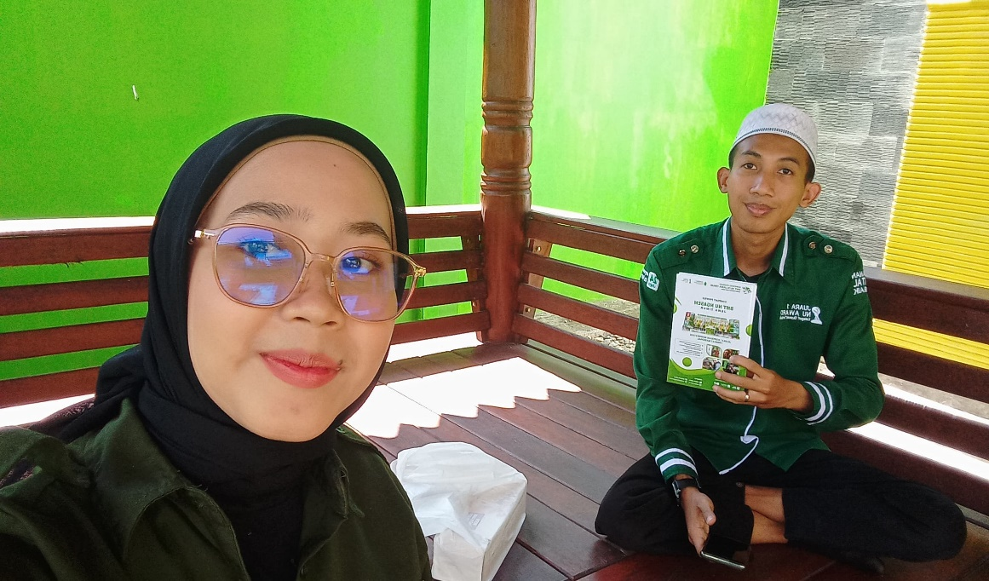
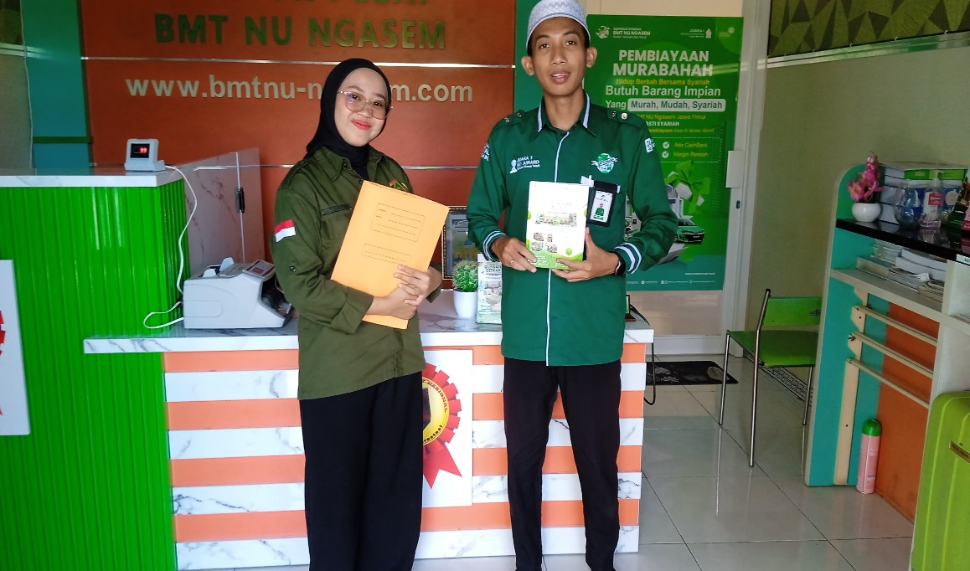

Ket: Dokumentasi pada tanggal 26 Juni 2024

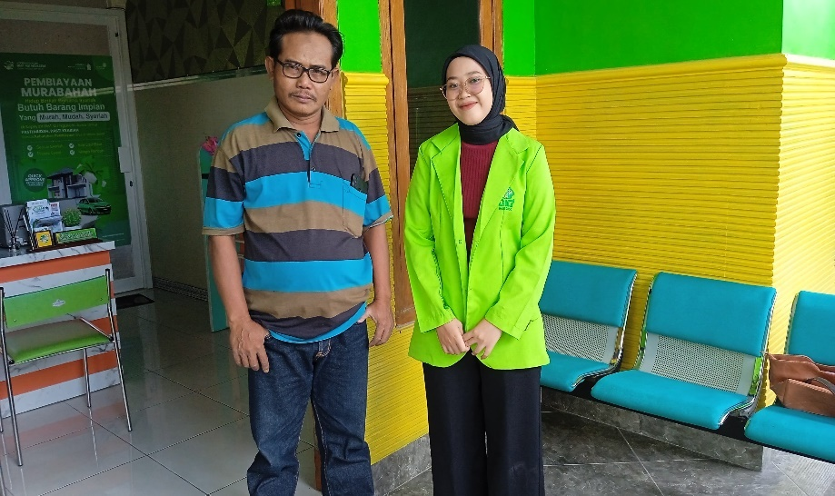
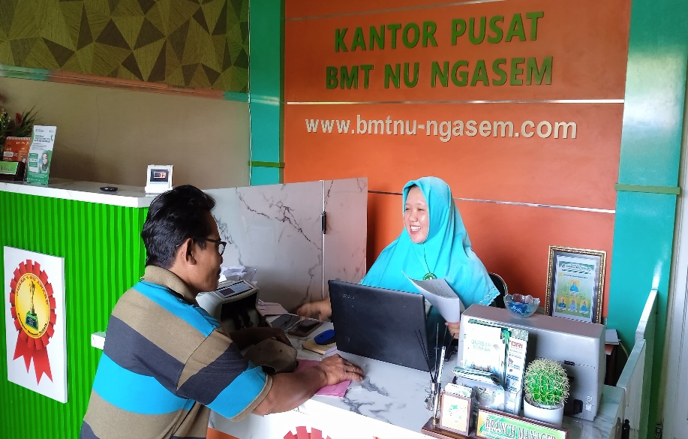

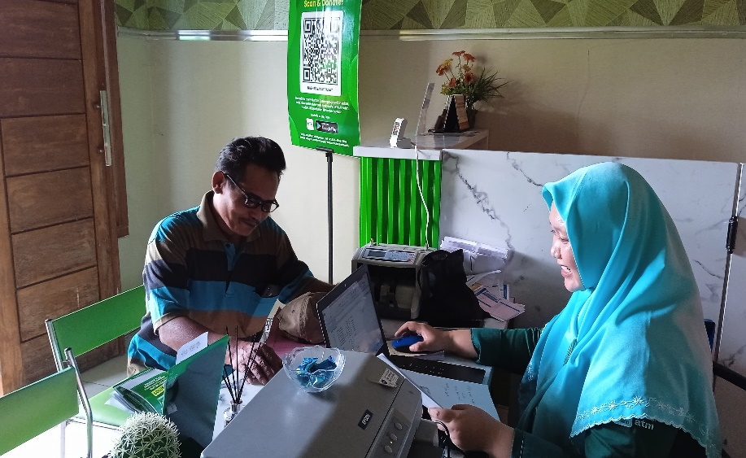

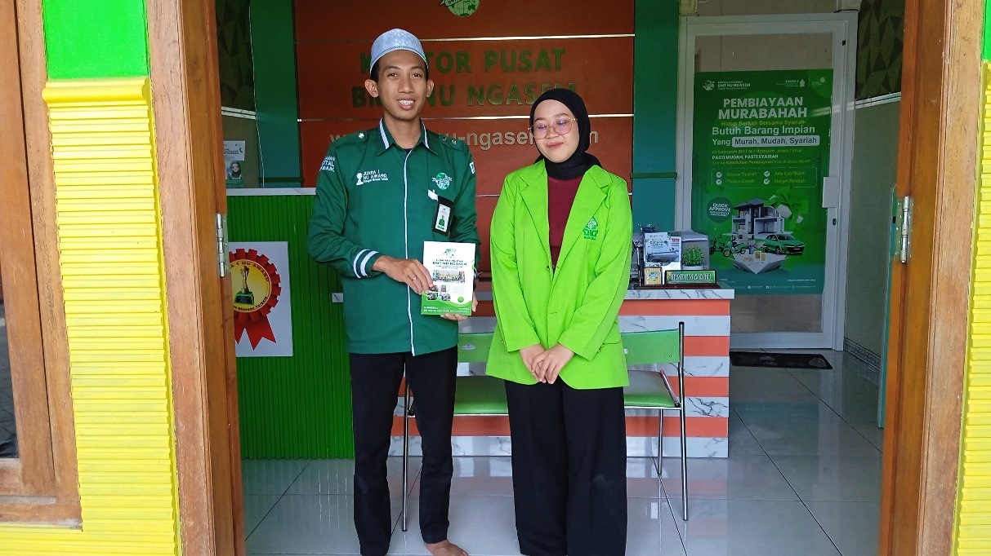

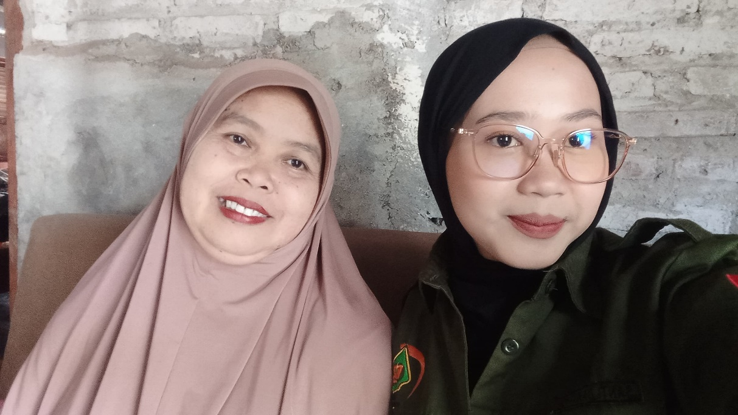
Ket: Dokumentasi pada tanggal 17 Oktober 2024

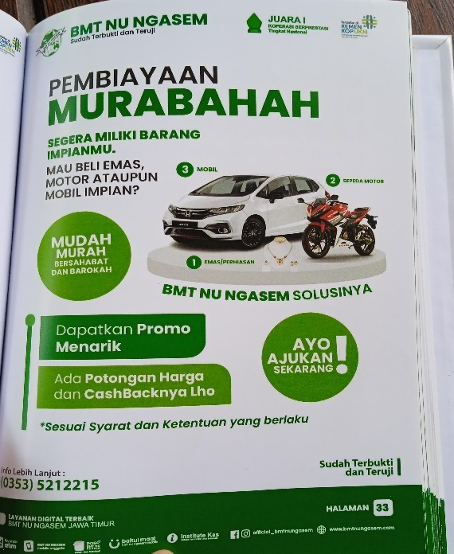
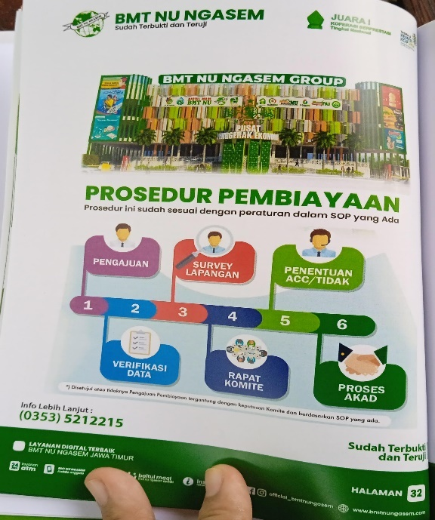

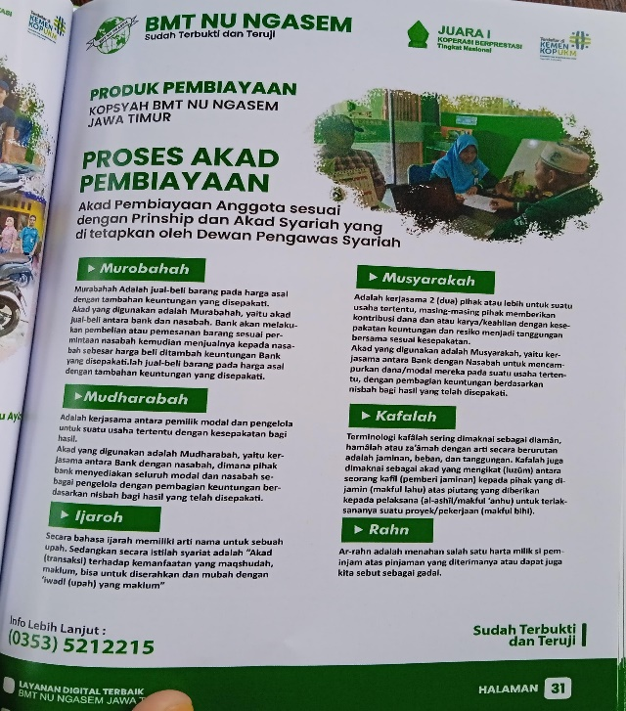

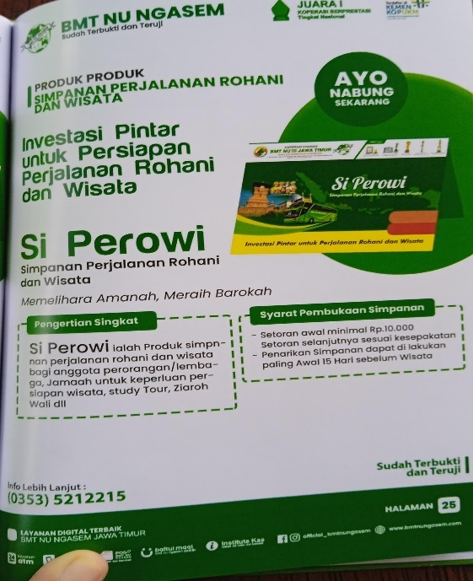
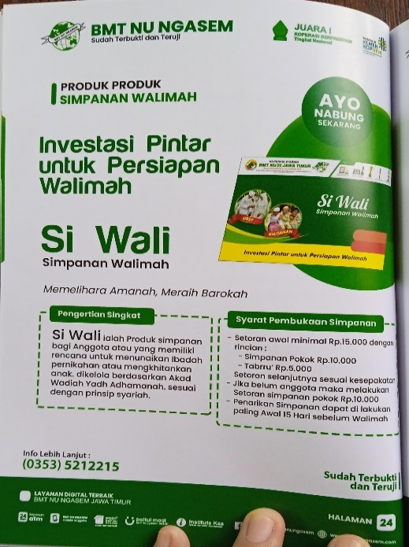

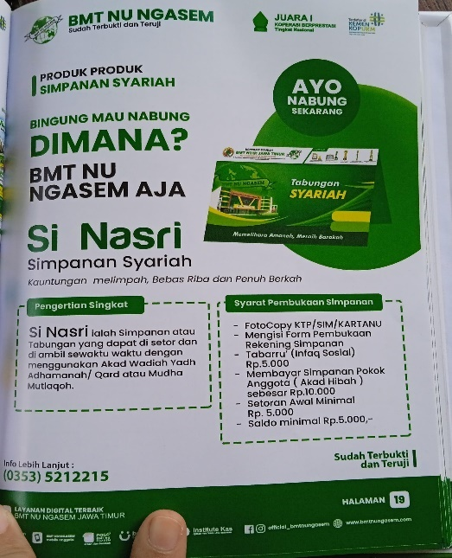
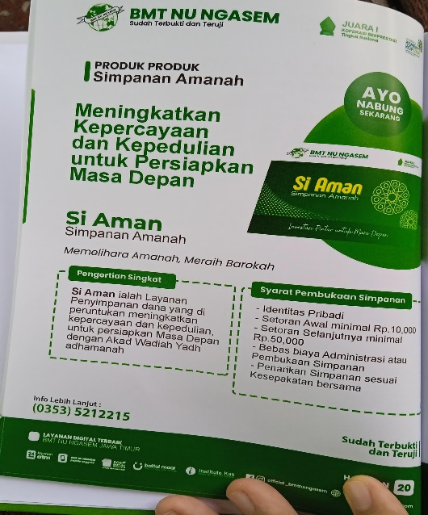

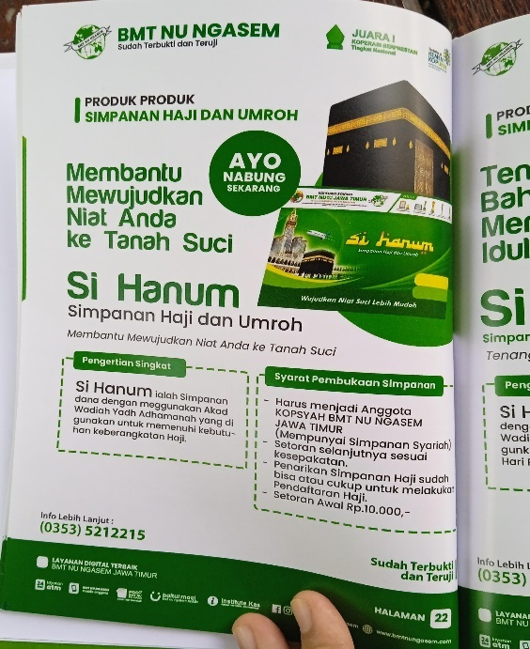
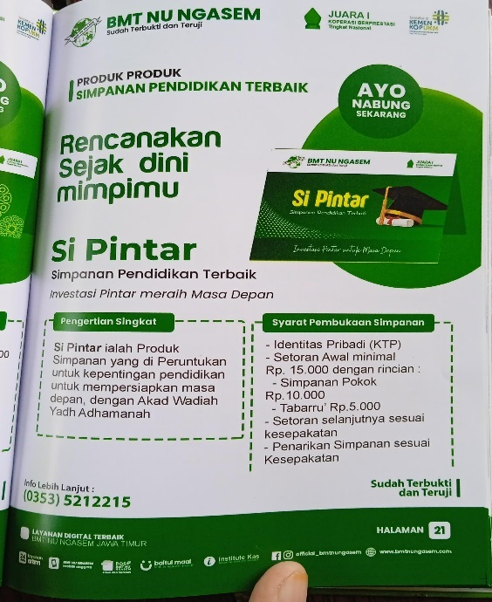
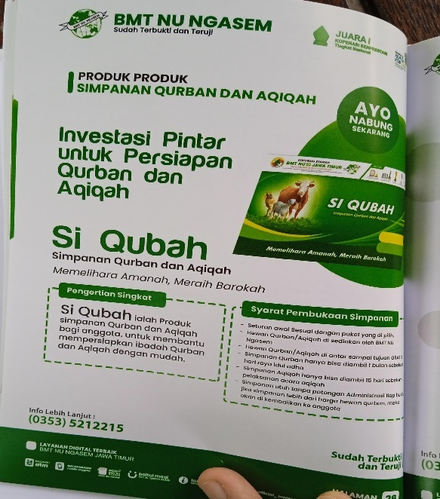
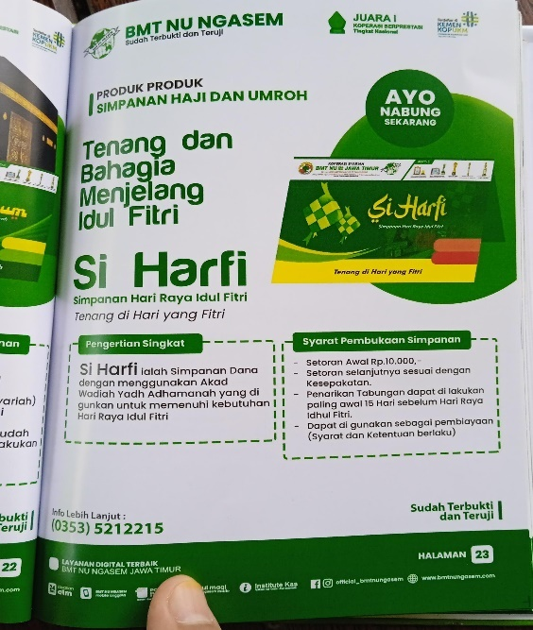

DAFTAR RIWAYAT HIDUP

- Data Diri

Nama : Santi Damayanti
Tempat, tanggal lahir : Bojonegoro, 12 Desember 2001
Jenis Kelamin : Perempuan
Alamat : Jl. Pandan Wangi Rt/Rw; 005/001, Desa Dukohkidul, Kecamatan Ngasem, Kbupaten Bojonegoro
- Jenjang Pendidikan

- MI Wasilatul Huda : 2014
- MTs Wasilatul Huda : 2017
- MAN 1 Bojonegoro : 2020

- Pengalaman Organisasi
- Ebi Sport : 2020/2021

Semarang, 29 November 2024
Deklarator,
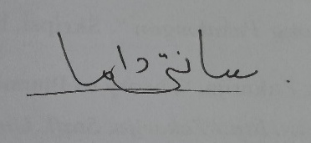

Santi Damayanti
NIM. 2005036087

Annisa Sabilillah, PELAKSANAAN AKAD MUDHARABAH MENURUT FATWA NO. 07/DSN-MUI/IV/2000 PADA PRODUK PEMBIAYAAN DANA TALANGAN DI BMT DANUS AL AMANAH-TANGERANG SELATAN.
Maharani, STRATEGI PEMASARAN PRODUK SIMPANAN NIKAH DI BMT DAARUT TAUHID CABANG JAKARTA SKRIPSI, 2011.
Dikutip dari https://bojonegorokab.go.id/berita/7307/bupati-bojonegoro-terbitkan-perbup-beri-insentif-calon-pengantin-untuk-tekan-pernikahan-dini . Diakses pada tanggal 20 Desember 2024.
https://www.pa-bojonegoro.go.id/article/Bojonegoro-Masuk-10-Besar-Persentase-Perempuan-Menikah-Dini-Tertinggi-di-Jawa-Timur . Diakses pada tanggal 13 Maret 2024.
Siti Mujibatun, ‘Pengaruh Strategi Eksklusif Terhadap Kinerja Lembaga Keuangan Syari’Ah’, Economica: Jurnal Ekonomi Islam, 1.2 (2016).
Ibnu Zibran Muhammad, ‘Tinjauan Fikih Muamalah Terhadap Penerapan Bagi Hasil Akad Mudharabah Pada Tabungan Nikah Di Koperasi Jasa Keuangan Syariah Shakira Artha Mulia Purwakarta’, Prosiding Hukum Ekonomi Syariah2, 06.02 (2020), 643.
Tuti Anggraini and Zulfa Khoiriah, ‘Analisis Penerapan Akad Mudharabah Muthlaqoh Pada Tabungan Berencana Di Bank Syariah Indonesia KC Rantau Parapat’, INNOVATIVE: Journal Of Social Science Research , 3.5 (2023), 10333–44.
Fahrul Mubarak BS, ‘Persepsi Masyarakat Kota Pareterhadap Tabungan Walimah Di Bmt Fauzan Adziima’, 2020.
Rema Puri Irma Sri Katon, ‘Analisis Minat Masyarakat Pada Produk Tabungan Sakinah Di Bmt Idrisiyyah Tasikmalaya’, Angewandte Chemie International Edition, 6(11), 951–952., 25.November (2021), 15–38.
Iman Sofian Suriawinata and Siti Almurni, ‘Jurnal Ekonomi Dan Bisnis Islam Jurnal Ekonomi Dan Bisnis Islam’, Jurnal Ekonomi Dan Bisnis, 4.2 (2020), 273–84.
Ahmad Syihab Al-Hubab, ‘Implementasi Akad Mudharabah Dalam Produk Simpanan Sakinah Di Baitut Tamwil Hidayatullah Amanah Kudus’, 2020, 24–28 .
Fitria Andriani, ‘Implementasi Akad Wadiah pada Produk Simpanan Walimah (Studi Kasus pada BMT Mardlotillah Cabang Tirtayasa’, Al-Zarqa, 11.1 (2019), 95–127.
A Irham Fahmi, "Penerapan Akad Wadiah Yad Dhamanah Pada Produk Simpanan Masa Depan (SIMAPAN) di BMT Marhamah Cabang Kertek Wonosobo, Manjemen Perbankan: Konvensional Dan Syariah , Jakarta: Mitra Wacaa Media, 2015, h. 143 1’, 2015, 1–11.
IRA KHIKMAWATI " Strategi Pemasaran Dalam Upaya Peningkatan Penjualan Produk Simpanan Pernikahan (SIPERNIK) di KSPPS Tazzakka Bojong Pekalongan ". Skripsi, hl 6-7.
Fikna Hawa, " Strategi Pemasaran Produk Tabungan Walimah Untuk Meningkatkan Jumlah Nasabah di BMT Iqhtishady Pagesangan Mataram", 2017.
Dalam Ilmu, Perbankan Syariah, and Seta Arum Murti, ‘PEMBIAYAAN PENSIUN BERKAH PADA BANK SYARIAH INDONESIA KCP SEMARANG MAJAPAHIT’, 2023.
Ibid
Soritua Ahmad Ramdani Harahap and Mohammad Ghozali, ‘Peran Baitul Mal Wa Tamwil (Bmt) Dalam Pengembangan Ekonomi Umat’, HUMAN FALAH: Jurnal Studi Ekonomi Dan Bisnis Islam, 7.1 (2020).
Kuat Ismanto, ‘Baitul Maal’.
Abdul Manan, Hukum Ekonomi Syari’ah: Dalam Perspektif Kewenangan Peradilan Agama, (Jakarta: Kencana, 2012), hlm. 353.
Ibid, hlm 354.
Amin Aziz, Buku Pedoman Pendirian BMT, (Jakarta: Pinbuk, 2004), hlm. 12.
Novita Dewi Masyithoh, ‘Analisis Normatif Undang-Undang No. 1 Tahun 2013 Tentang Lembaga Keuangan Mikro (Lkm) Atas Status Badan Hukum Dan Pengawasan Baitul Maal Wat Tamwil (Bmt)’, Economica: Jurnal Ekonomi Islam, 5.2 (2014), 17–36.
Erisa Ardika Prasada and Jimmi Mandala Putra, ‘Status Hukum Baitul Maal Wat Tamwil (BMT) Dalam Lembaga Keuangan (Studi Di Koperasi Syariah BMT Prima Di Desa Lubuk Seberuk Kecamatan Lempuing Jaya Kabupaten Ogan Komering Ilir)’, Jurnal Hukum Uniski, 6.1 (2017), 89–97.
Ibid.
Ilmu, Syariah, and Murti. “Pembiayaan Pensiun Berkah pada Bank Syariah Indonesia KCP Semarang Majapahit”.
Nurhadi Nurhadi, ‘Pembiayaan Dan Kredit Di Lembaga Keuangan’, Jurnal Tabarru’: Islamic Banking and Finance, 1.2 (2018), 14–24 .
Binti Nur Asiyah. Manajemen Pembiayaan Bank Syariah. (Yogyakarta: Kalimedia, 2015). h 4-6
Aprilia Hasyim, Anita Marwing, and Muhammad Yassir Akbar Ramadhani, ‘Penerapan Akad Wadiah Yad Dhamanah Pada Simpanan Giro Di Bsi Kcp Belopa’, Al-Amwal : Journal of Islamic Economic Law, 7.2 (2022), 96–115.
Mukhlis Bakri and Rima Rohmatul Farida, ‘Analisis Terhadap Implementasi Akad Wadiah Yad Adh-Dhamanah Pada Produk Simpanan Pendidikan Di BMT Talaga-Majalengka’, Al Mashalih - Journal of Islamic Law, 5.01 (2024), 61–74.
Widya Dwi Pratiwi and Makhrus Makhrus, ‘Praktik Akad Wadi’ah Yad Dhamanah Pada Produk Tabungan Di Bank BRI Syariah Kantor Cabang Purwokerto’, Jurnal Hukum Ekonomi Syariah, 1.2 (2018), 177.
Heru Juabdin Sada, ‘Kebutuhan Dasar Manusia Dalam Perspektif Pendidikan Islam’, Al-Tadzkiyyah: Jurnal Pendidikan Islam, 8.2 (2017), 213 .
Adiyaksa Dhika Prameswara and Hastaning Sakti, ‘Pernikahan Jarak Jauh (Studi Kualitatif Fenomenologis Pada Istri Yang Menjalani Pernikahan Jarak Jauh)’, Jurnal Empati, 5.3 (2016), 417–23.
Zakarija Achmad, ‘Theory of Planned Behavior, Masihkah Relevan?’, Artikel, hlm 2-5.
Elistia Elistia and Anshafira Nurma, ‘Theory Planned Behavior Dalam Minat Beli Produk Kosmetik Organik Pada Generasi Y Di Jakarta’, Journal 24/7: Jurnal Bisnis Dan Manajemen, 1.1 (2023), 33–52.
Fuadi Fuadi and others, ‘Analysis of Theory of Planned Behavior on Interest in Product Labelization on the Behavior of Meat Traders in Timur Aceh District’, AT-TIJARAH: Jurnal Penelitian Keuangan Dan Perbankan Syariah, 6.1 (2024), 106–22 .
Yuliana Yuliana and others, ‘Analisis Niat Konsumen Dalam Menggunakan QRIS Dengan Pendekatan Theory of Planned Behavior (TPB)’, Jurnal E-Bis, 6.2 (2022), 680–90 .
Wawancara dengan Pihak BMT Nurul Ummah dan Nasabah BMT Nurul Ummah pada Tanggal 26 Juni 2024.
https://bmtnungasem.com/
Wawancara dengan Pihak BMT Nurul Ummah dan Nasabah BMT Nurul Ummah pada Tanggal 17 Oktober 2024.
Ibid.
Wawancara dengan Pihak BMT Nurul Ummah dan Nasabah BMT Nurul Ummah pada Tanggal 17 Oktober 2024.
https://www.kompasiana.com/lazuardiseptino6335/5e7321df097f36754e01a632/jodang-untuk-para-saudara-mempelai-laki-laki-dan-perempuan
Wawancara dengan Bu Anis selaku nasabah BMT NU Ngasem pada tanggal 17 Oktober 2024.
Wawancara Dengan Pak Ahmad Selaku Nasabah BMT NU Ngasem yang Menggunakan Produk Simpanan Walimah, pada tanggal 17 Oktober 2024.
Ibid.
Hasyim, Marwing, and Ramadhani, "Penerapan Akad Wadiah Yadh Dhamanah Pada Simpanan Giro Di BSI KCP Balopa", 2022. Vol 7, Hlm 96-115.
Wawancara dengan Pak Brian selaku Pihak BMT NU Ngasem, pada Tanggal 17 Oktober 2024.
Wawancara dengan Pak Ahmad selaku nasabah BMT NU Ngasem pada tanggal 17 Oktober 2024.
Wawancara dengan Pak Brian selaku Pihak BMT NU Ngasem, pada Tanggal 17 Oktober 2024.
Lailiya Listianingrum, Miswan Ansori, and Ahmad Fauzan Mubarok, ‘ANALISIS DETERMINAN KEPUTUSAN ANGGOTA MEMILIH PRODUK SIMPANAN SUKARELA BERJANGKA ( SISUKA ) PADA BMT AL-HIKMAH SEMESTA CABANG JEPARA’, 2024, 183–92.
Amalia Nuril Hidayati, ‘Pengaruh Inflasi, Bi Rate Dan Kurs Terhadap Profitabilitas Bank Syariah Di Indonesia’, An-Nisbah, 01.01 (2019), 1–26.
Ibid.
Annisa Dewi Ambarwati, I Made Sara, and Ita Sylvia Azita Aziz, ‘Pengaruh Jumlah Uang Beredar (JUB), BI Rate Dan Inflasi Terhadap Pertumbuhan Ekonomi Di Indonesia Periode 2009-2018’, Warmadewa Economic Development Journal (WEDJ), 4.1 (2021), 21–27.
Wawancara dengan Pak Brian selaku Pihak BMT NU Ngasem, pada Tanggal 17 Oktober 2024.
Ibid.
Wawancara Dengan Pihak BMT NU Ngasem pada Tanggal 17 Oktober 2024.
Uswatun Khasanah, M Pudail, and Yeny Fitriyani, ‘Penentuan Margin Pembiayaan Murabahah Pada Pembiayaan Murabahah Di Baitul Maal Wa Tamwil’, 4.3 (2024), 268–75 .

